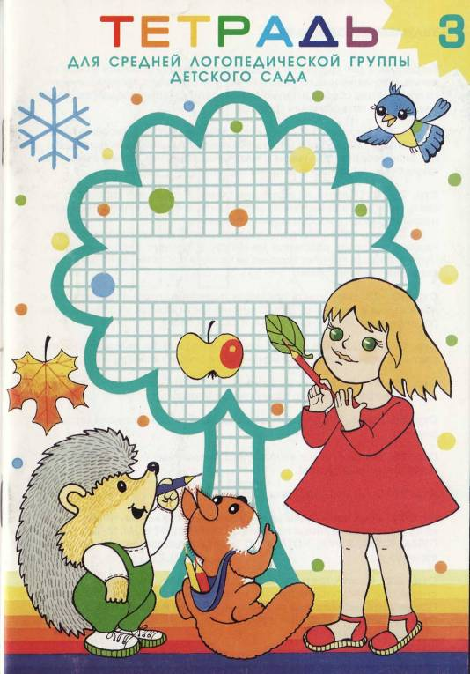
УВАЖАЕМЫЕ ВЗРОСЛЫЕ!

Тетрадь № 3 для средней логопедической группы включает в себя задания, направленные на развитие мелкой моторики, фонематического восприятия, сообразительности, памяти, которые предлагаются на начальном этапе обучения грамоте.
Стр. 1. Рассмотреть картинку, составленную из букв; рассказать, что на ней изображено; раскрасить все предметы цветными карандашами. Если ребенок уже знаком с некоторыми буквами, можно выяснить, какие буквы он увидел и узнал на картинке.
Стр. 2—19. Обвести и раскрасить буквы; с помощью взрослого назвать и раскрасить картинки; определить, с какого звука начинается название каждого изображенного предмета.
На этих же страницах даны задания для обучения печатанию букв. Каждый разворот рассчитан на работу в течение нескольких дней. Пусть малыш выполняет задания не сразу, а постепенно, но зато с желанием и удовольствием.
Стр. 20—23. Нарисовать предметы, названия которых начинаются с написанных в клеточках букв. В нижней части каждой из этих страниц ребенок печатает и читает прямые слоги и слова.
Стр. 24, 25. Задания становятся более сложными: рассмотреть, назвать, раскрасить картинки и дописать в словах последние буквы.
Стр. 26, 27. Рассмотреть, назвать, раскрасить картинки и вписать пропущенные в середине слов гласные буквы.
Стр. 28. Узнать все буквы, назвать их, раскрасить разными карандашами.
Стр. 29. Зачеркнуть все неправильно написанные буквы, а правильно написанные раскрасить.
Стр. 30. Дописать и раскрасить буквы.
Стр. 31. Соединить буквы карандашом так, чтобы получились слова, которые малыш научился печатать: МАК, КОТ, КИТ, КОМ, МАМА, ПАПА, ПУМА, КУМА, МУКА, НОТА. (Это задание выполняется с помощью взрослого.)
Стр. 32. Рассмотреть человечка; рассказать, из каких букв он составлен; раскрасить буквы. Теперь можно вернуться к стр. 1. Предложите ребенку еще раз рассмотреть ее и рассказать, из каких букв составлена каждая фигурка.
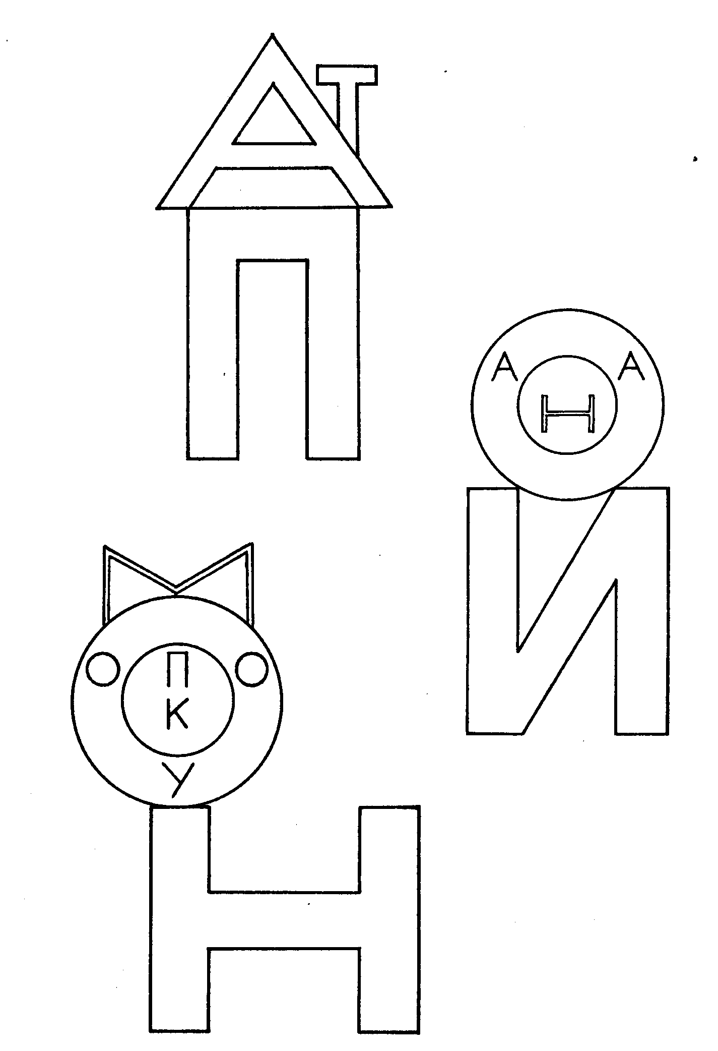
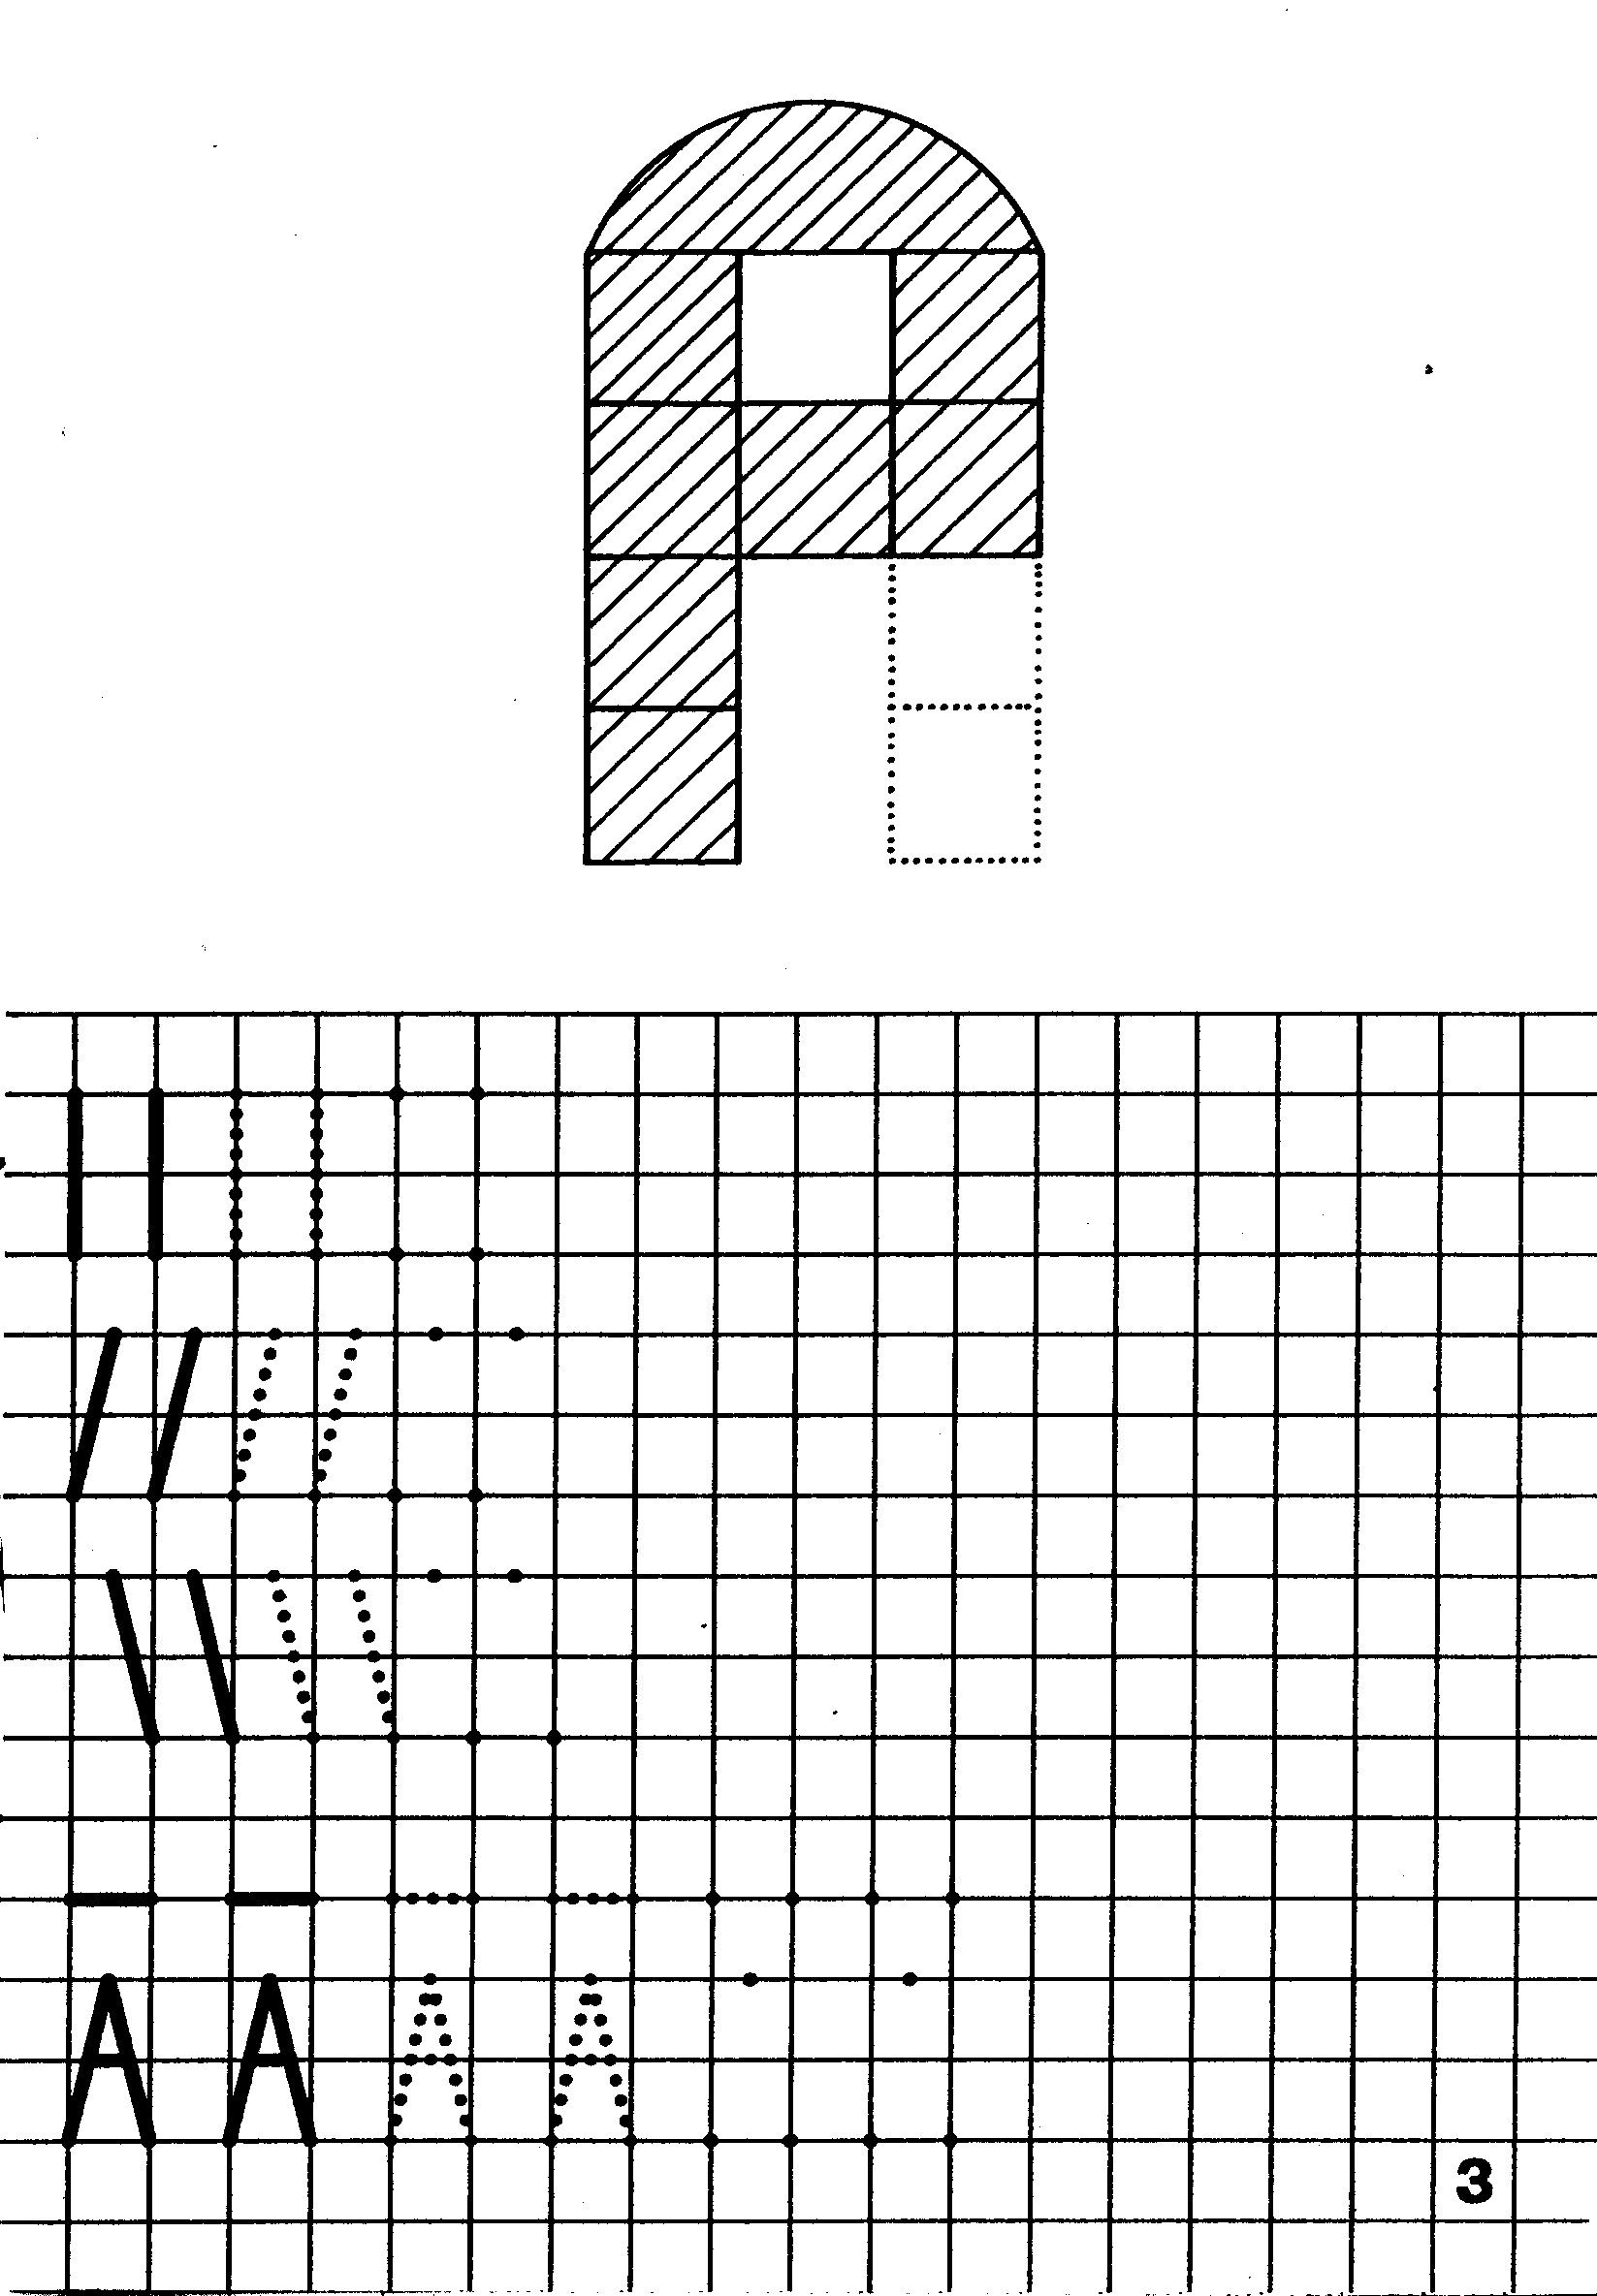
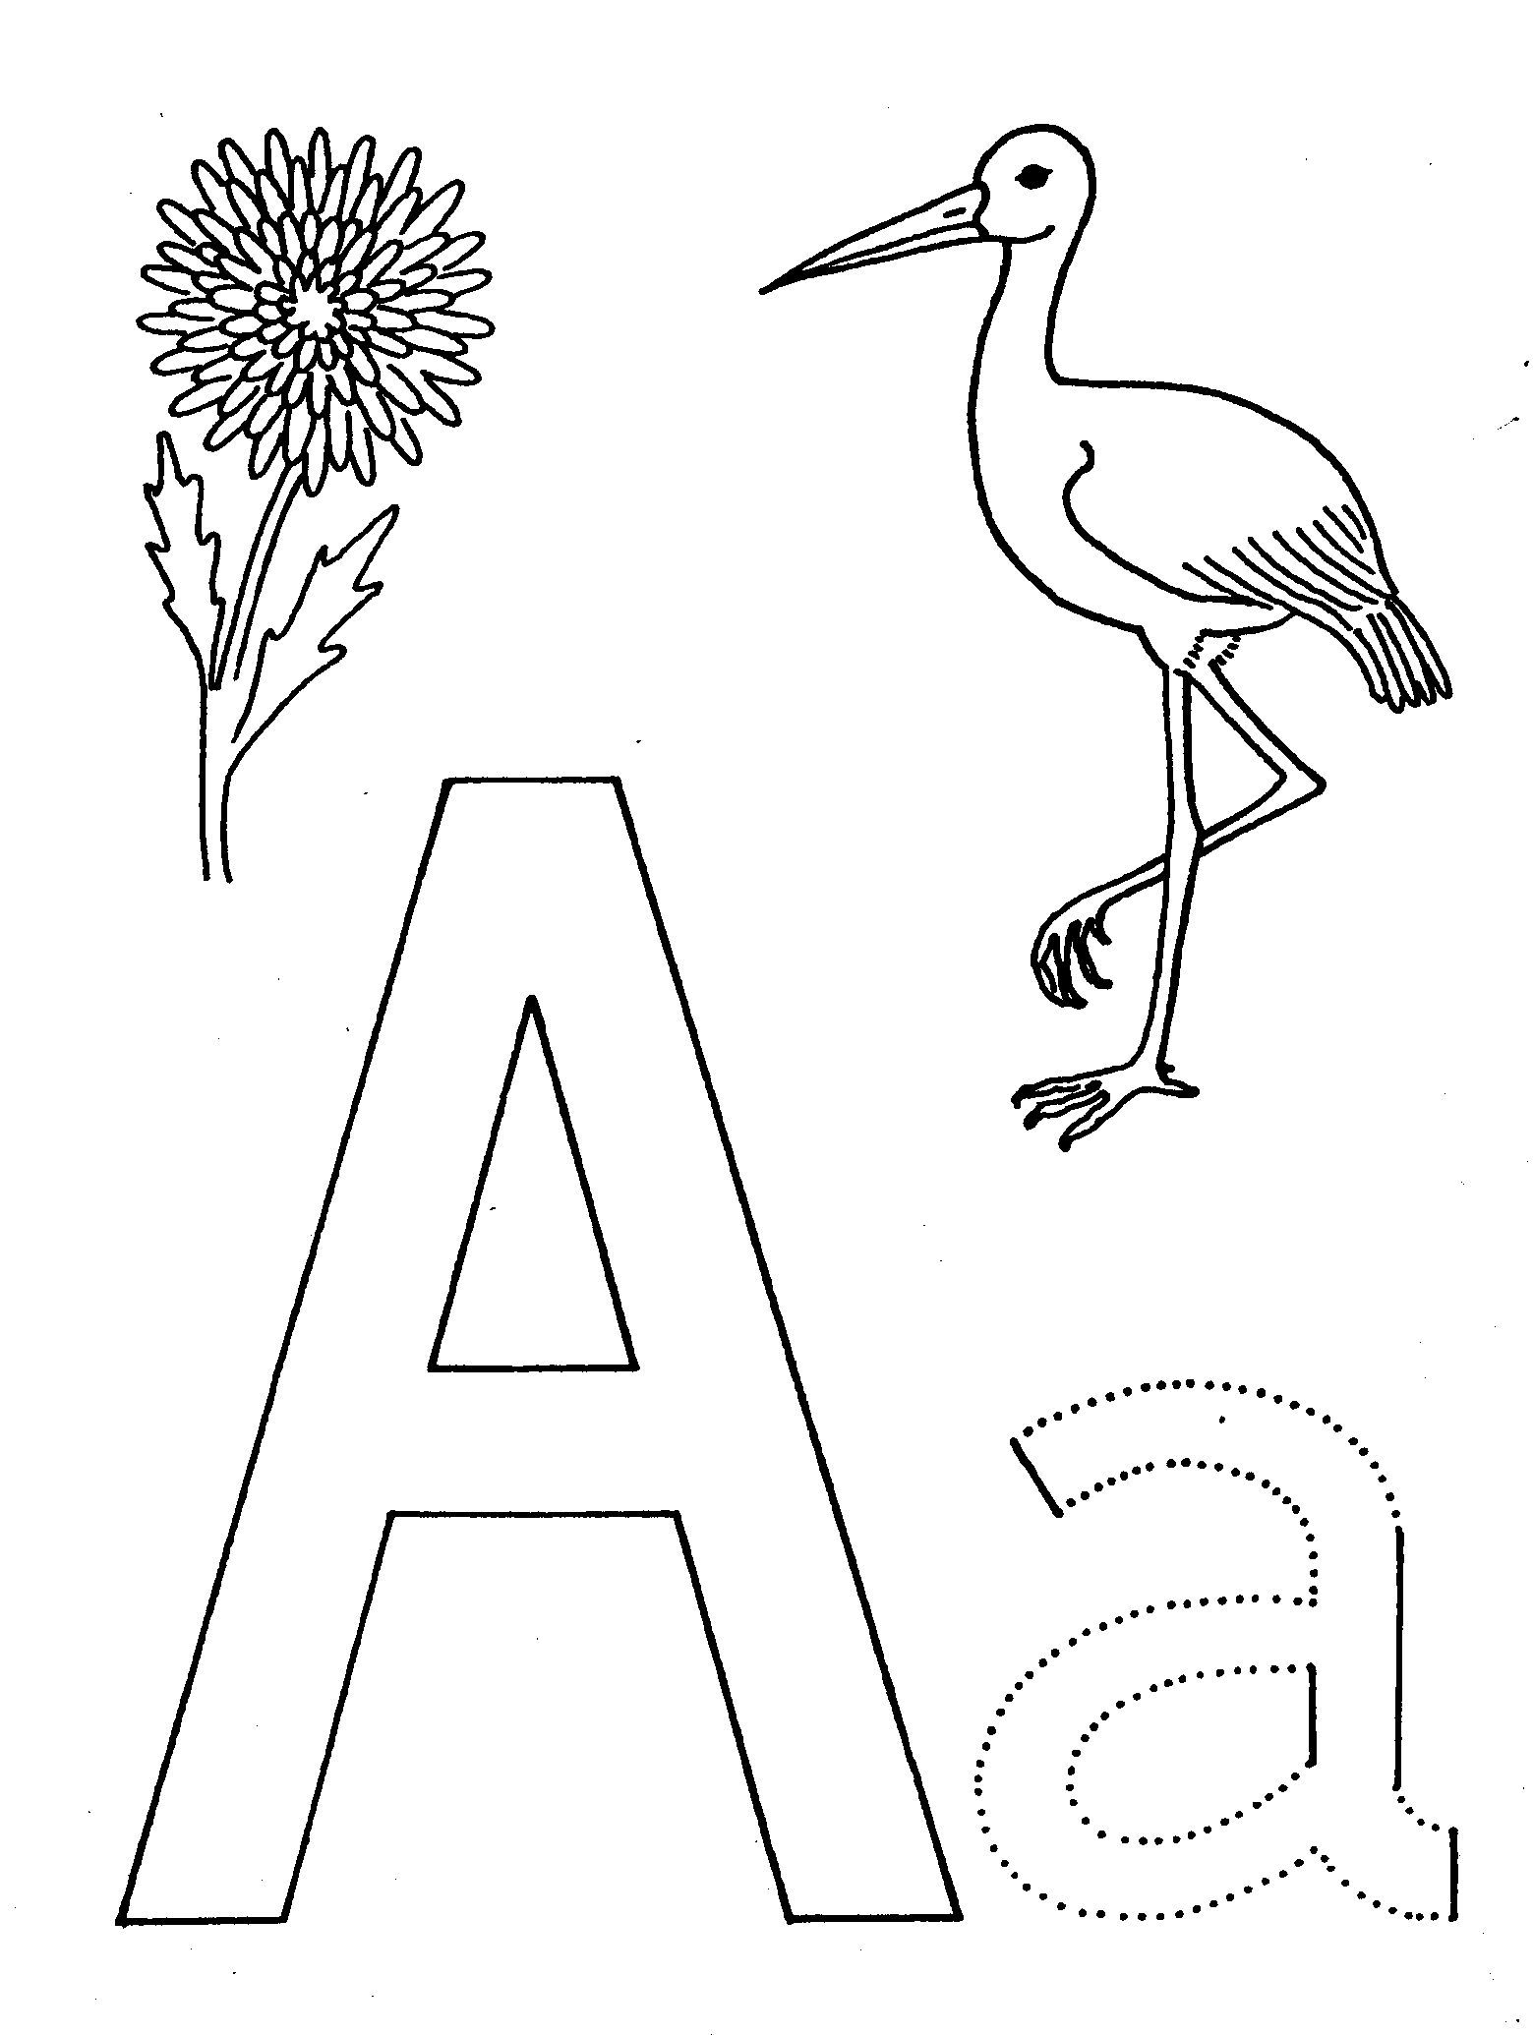
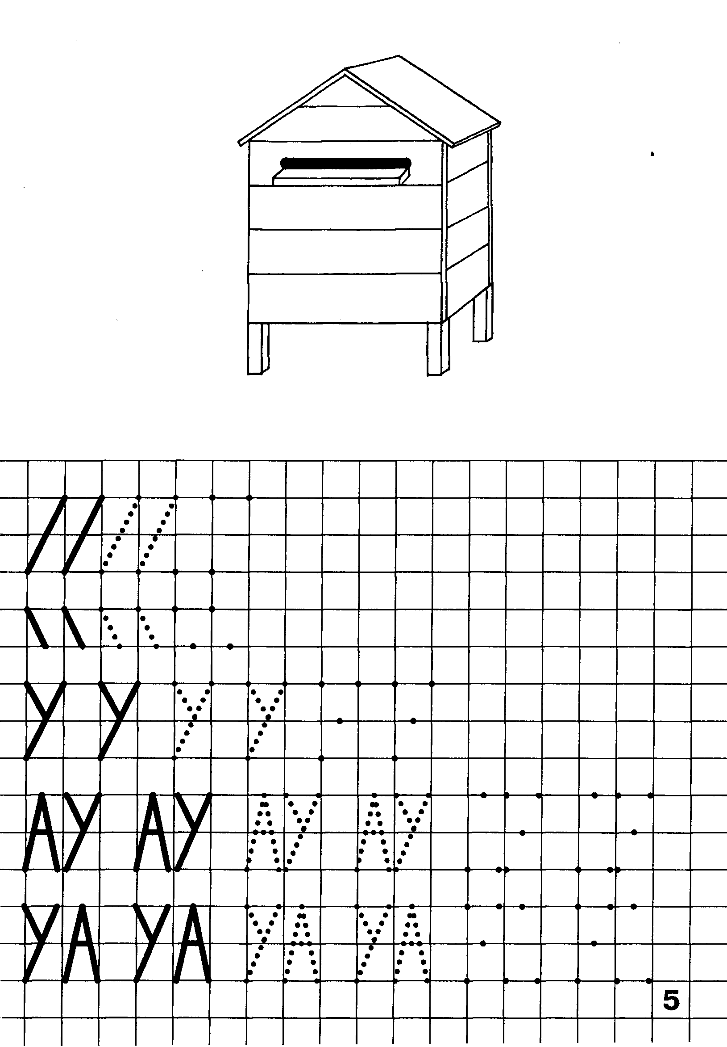
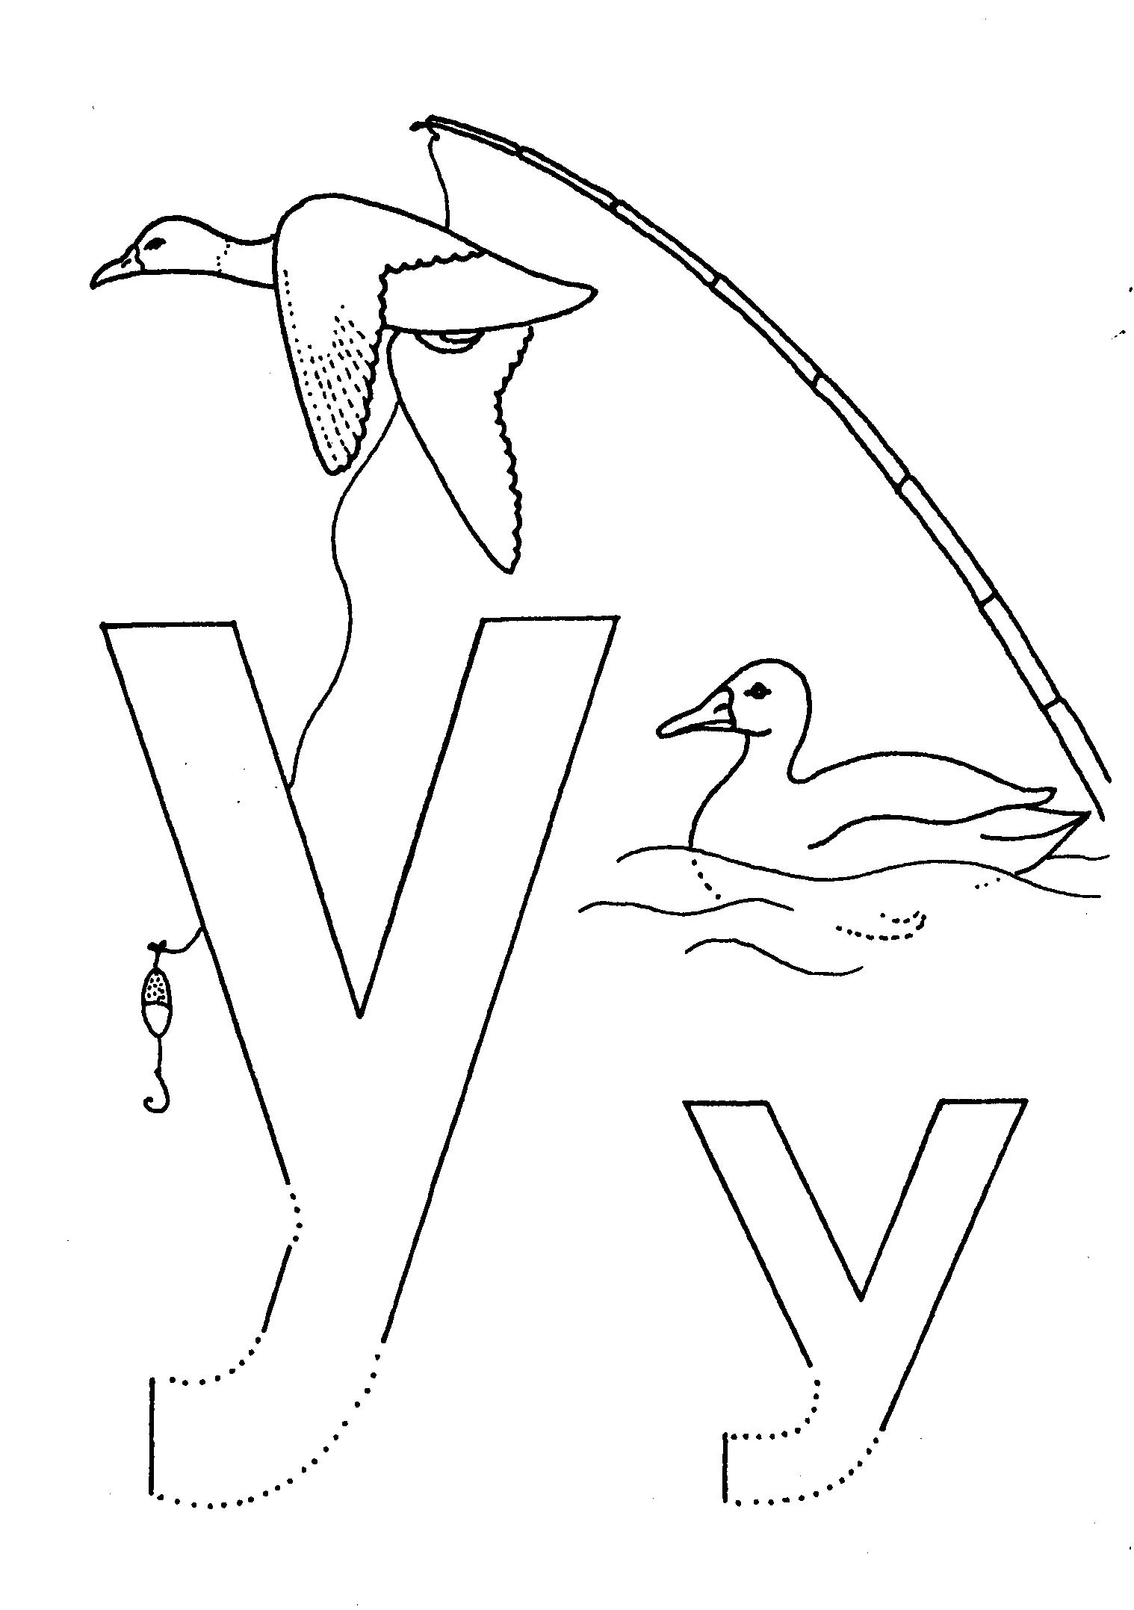
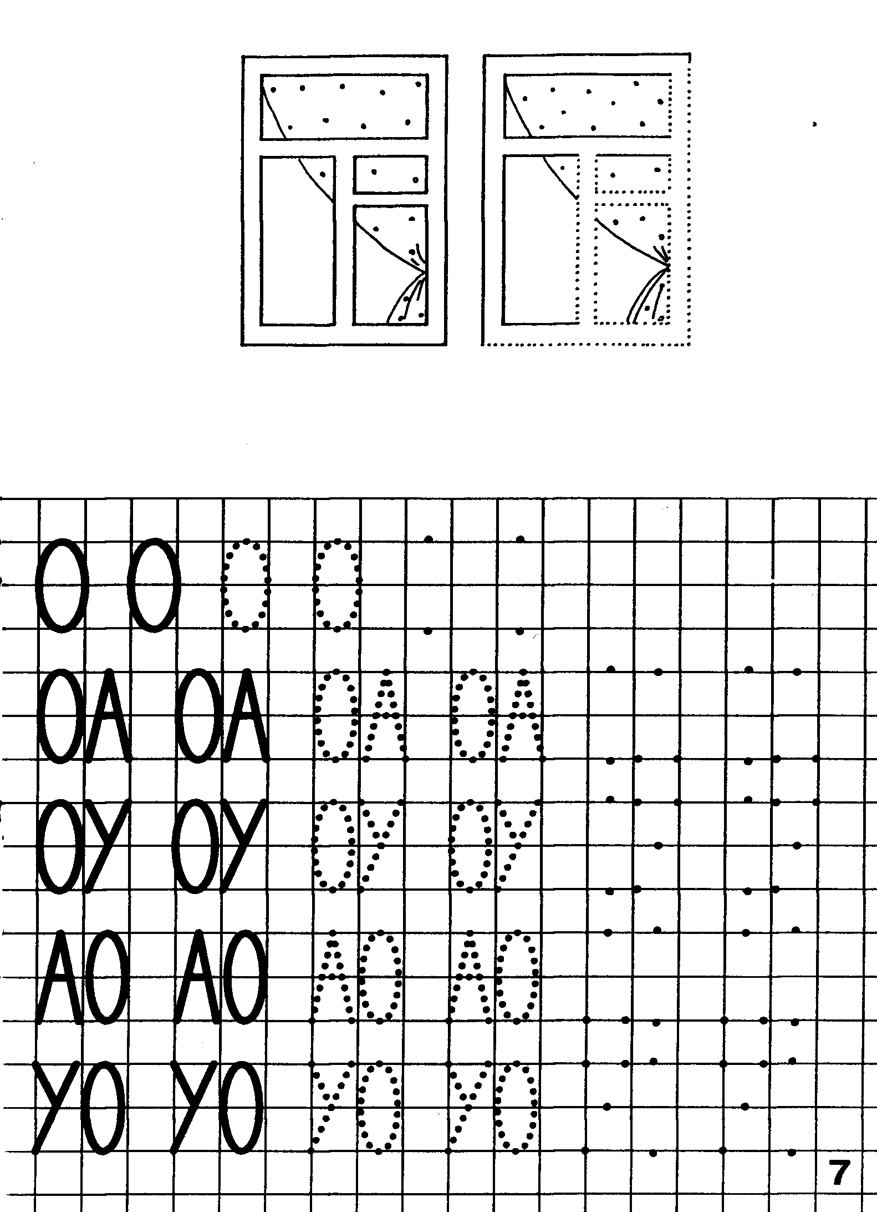
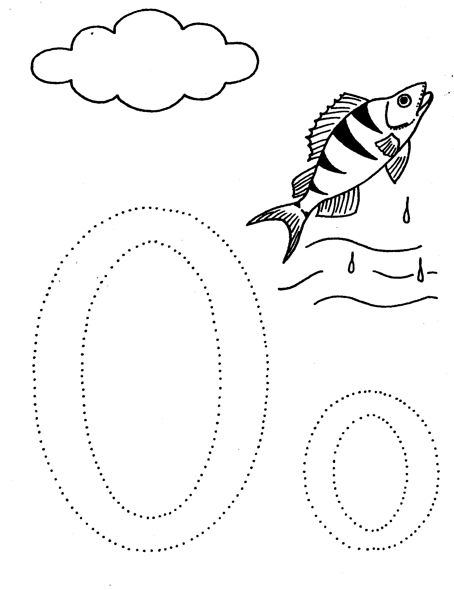
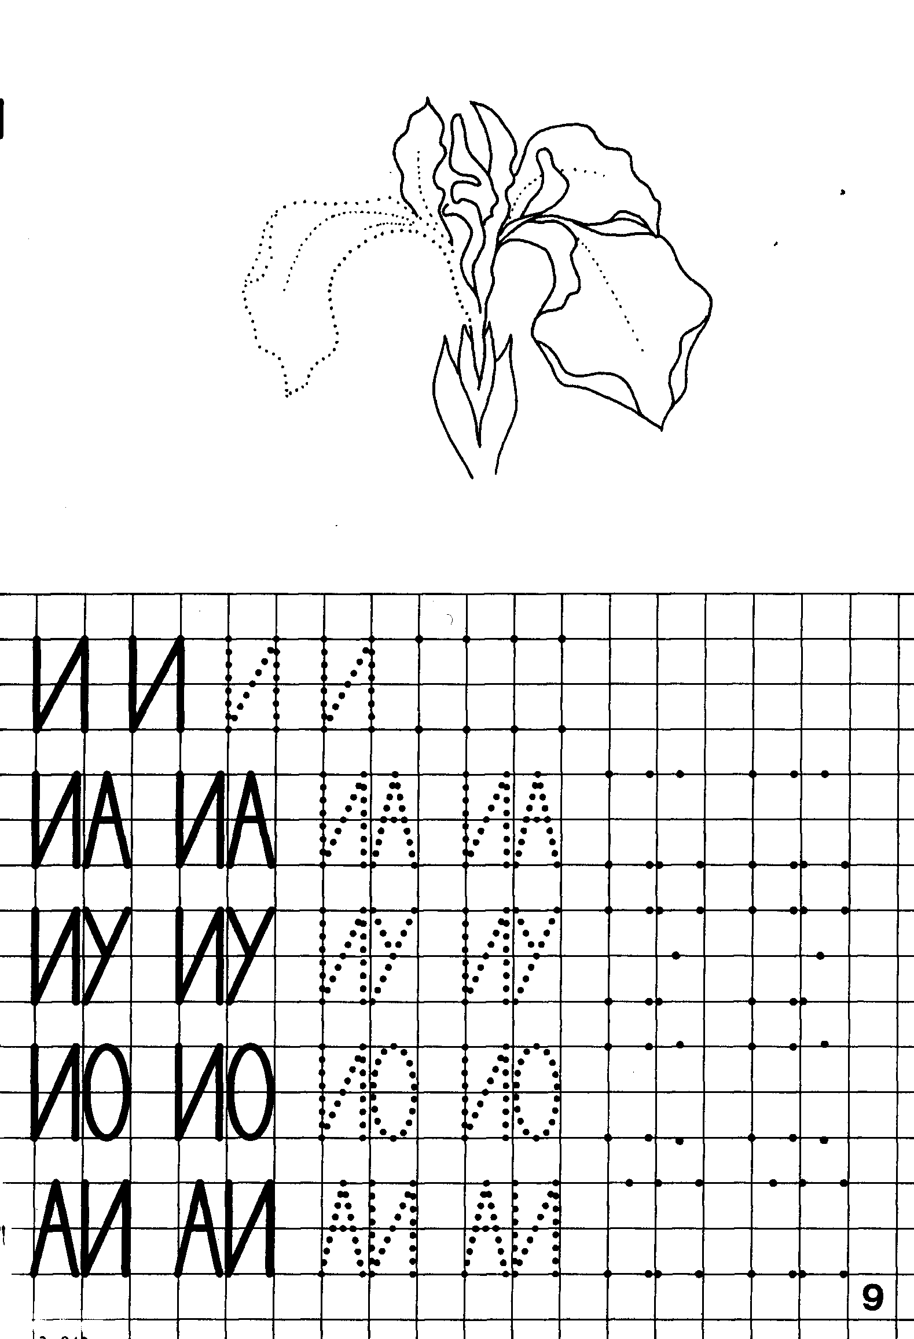
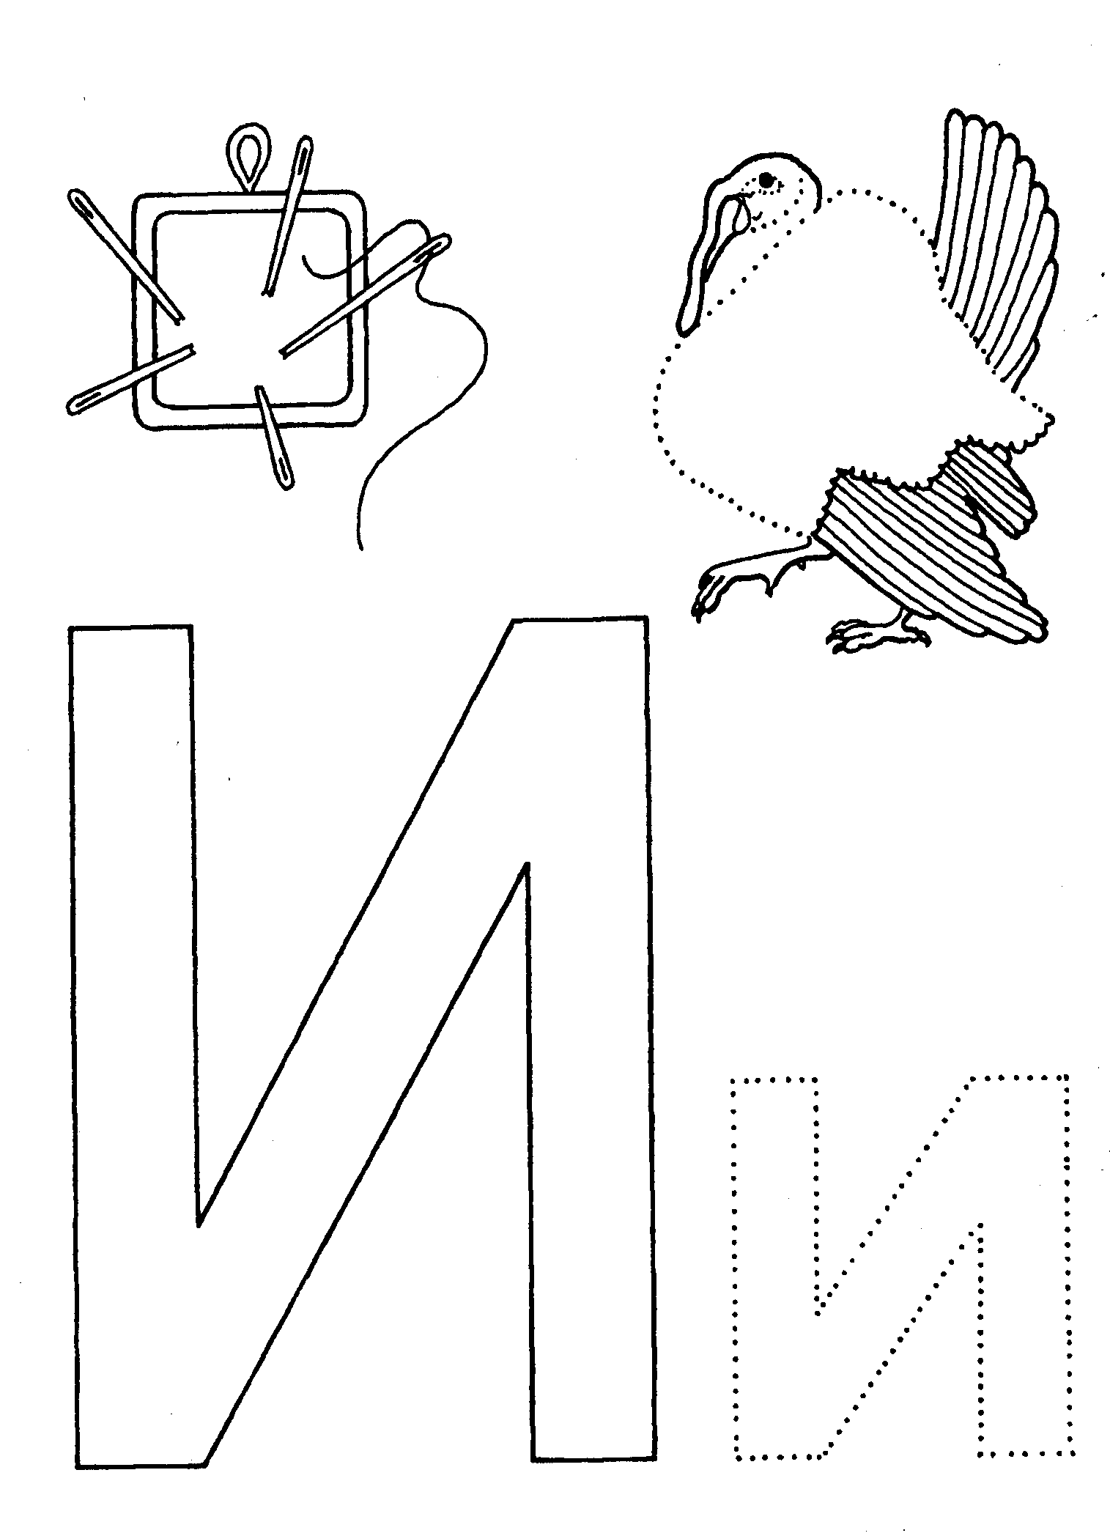
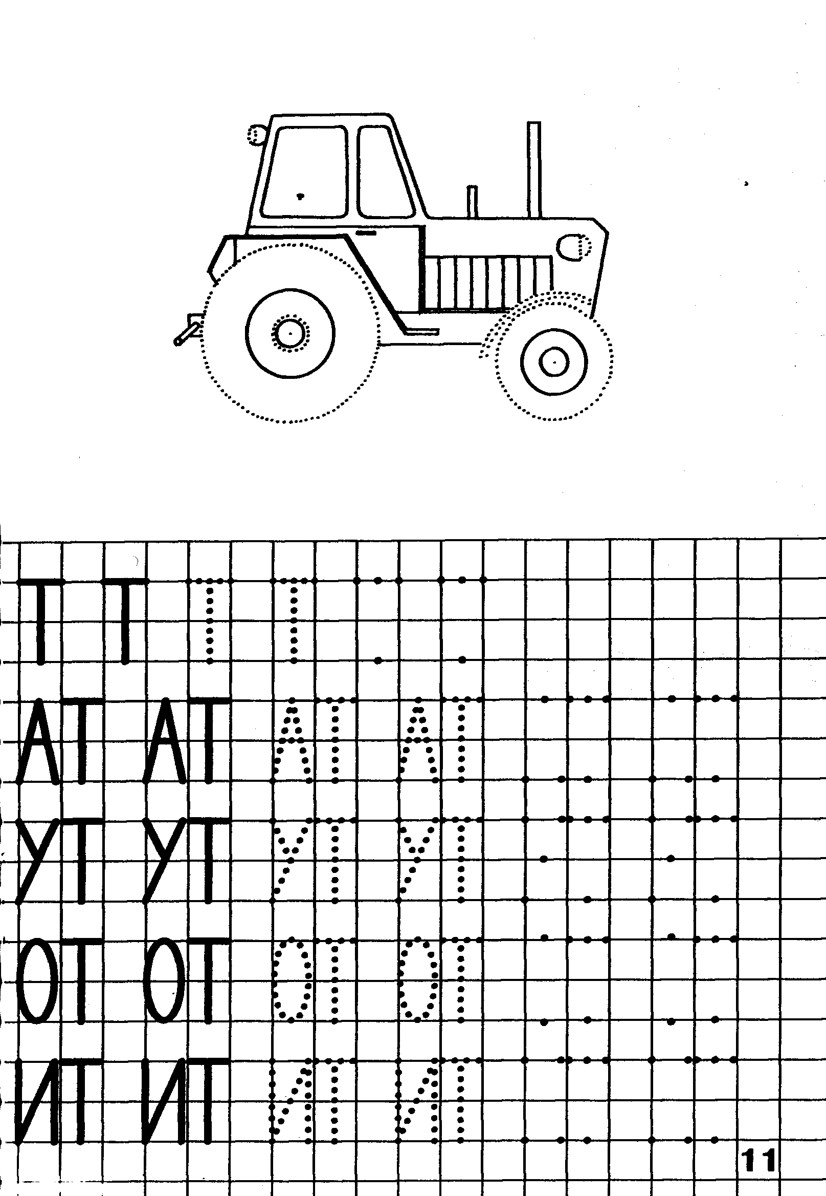
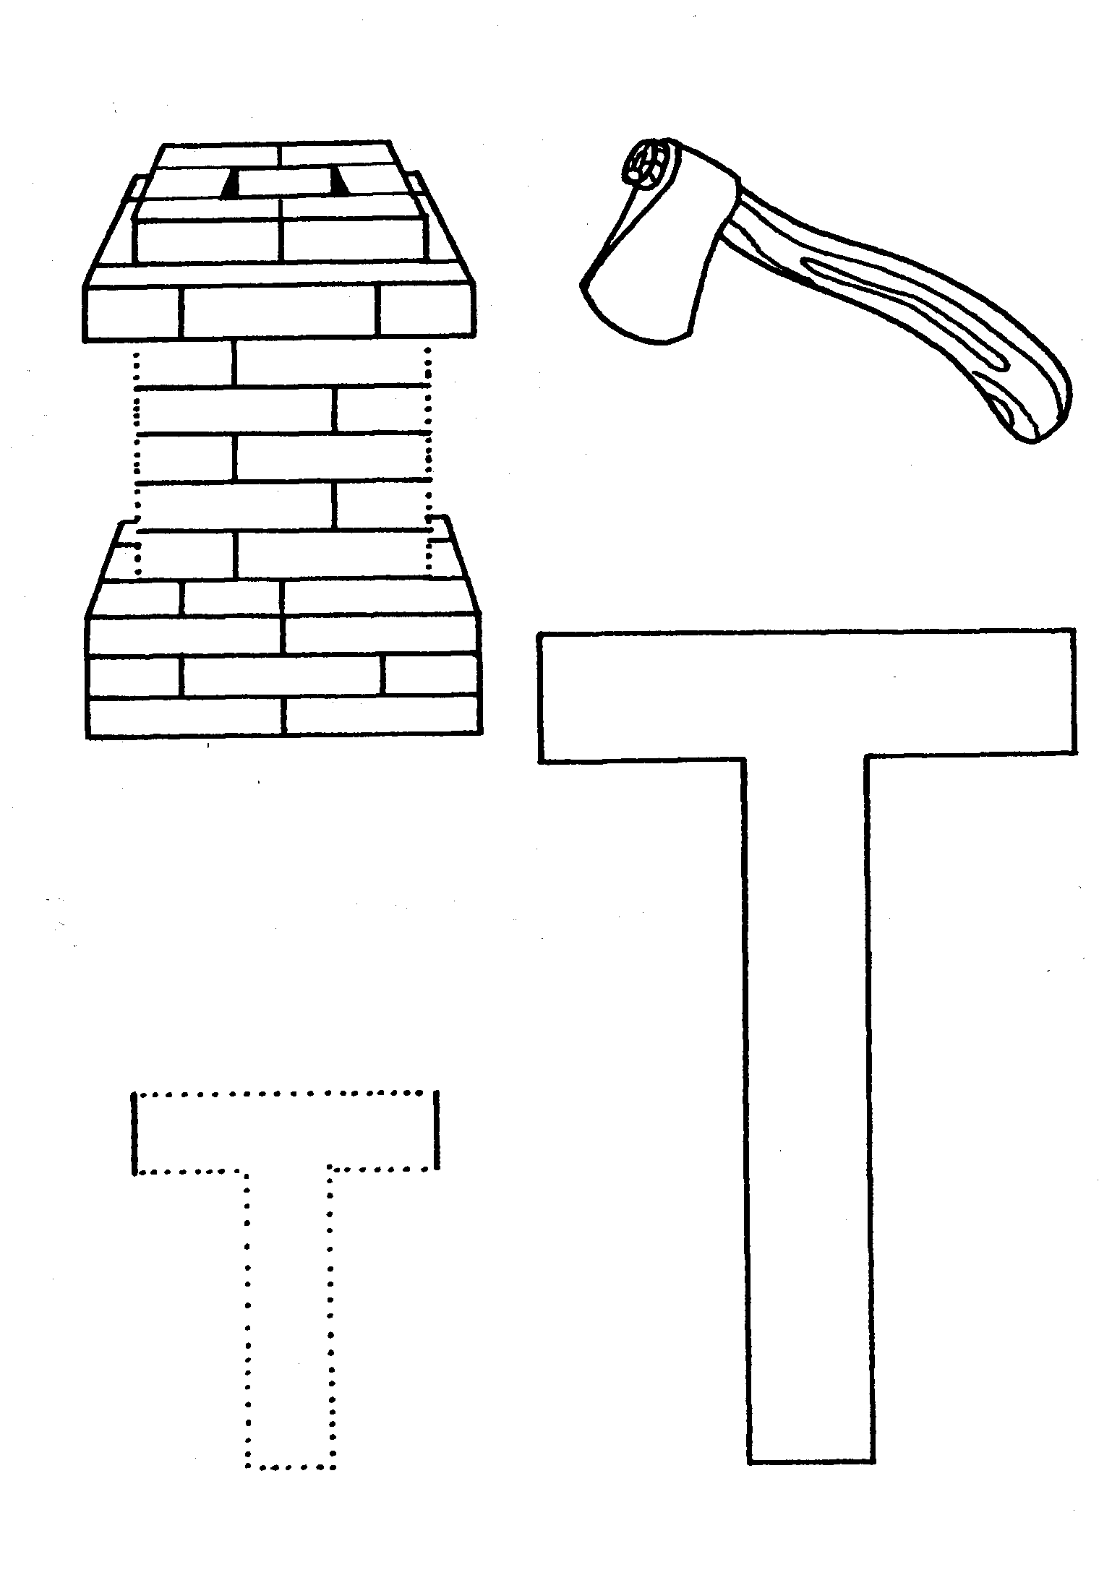
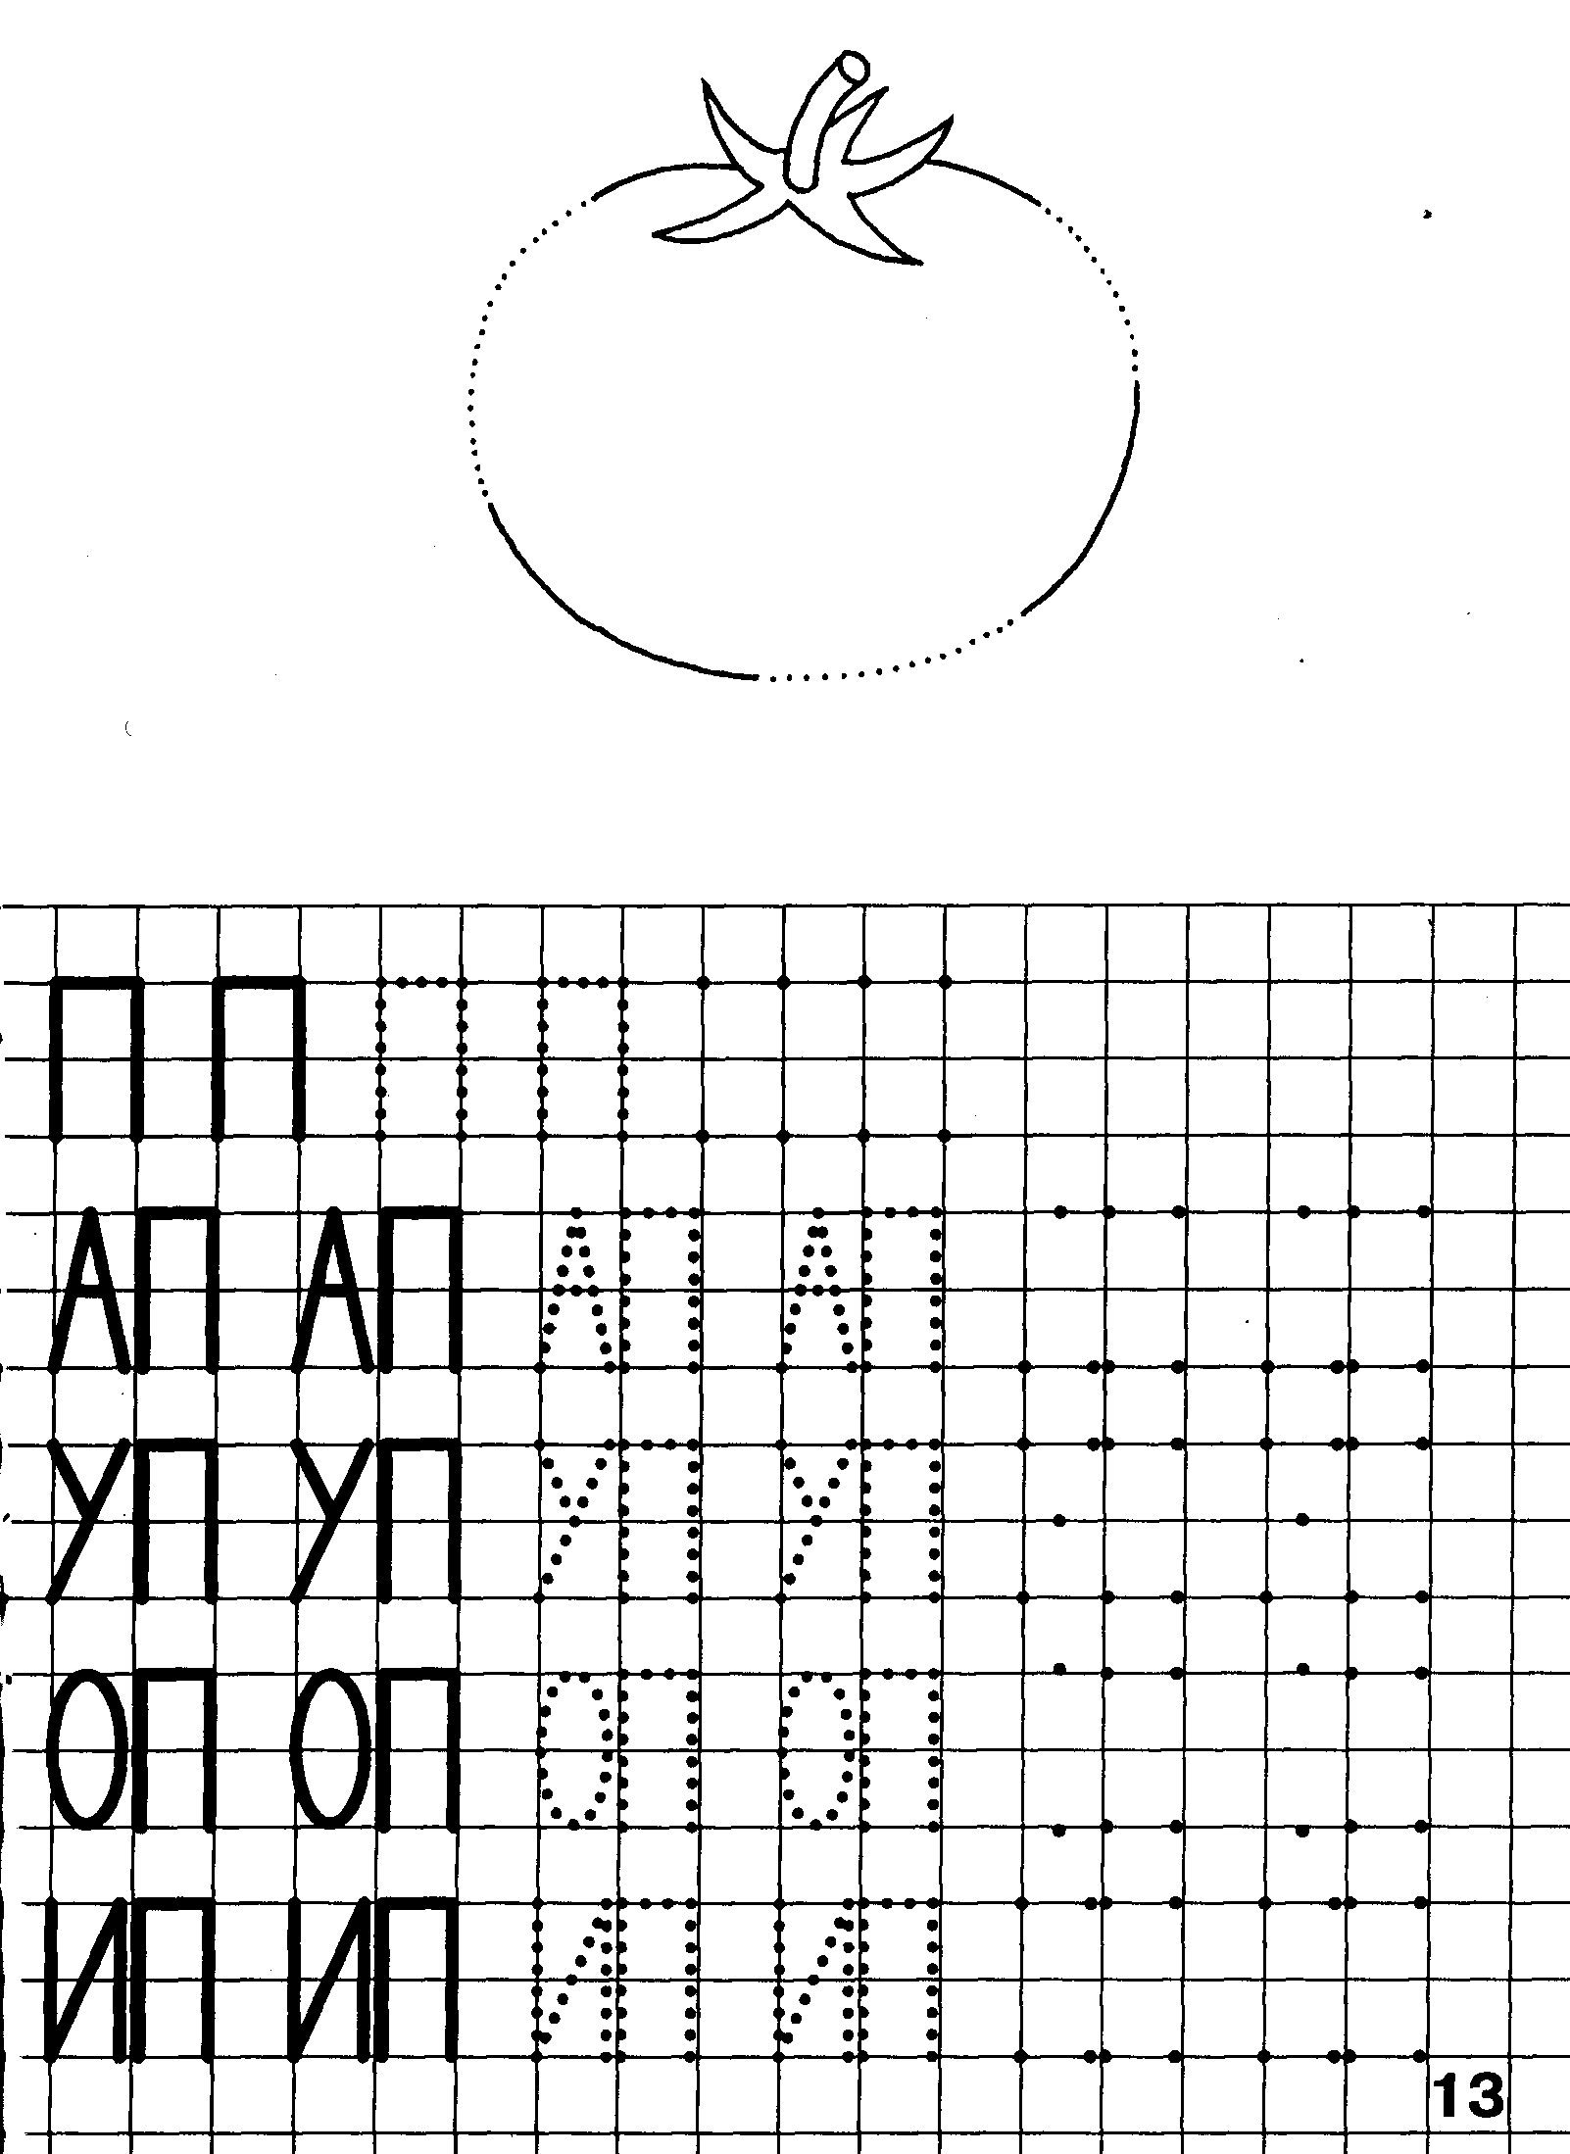
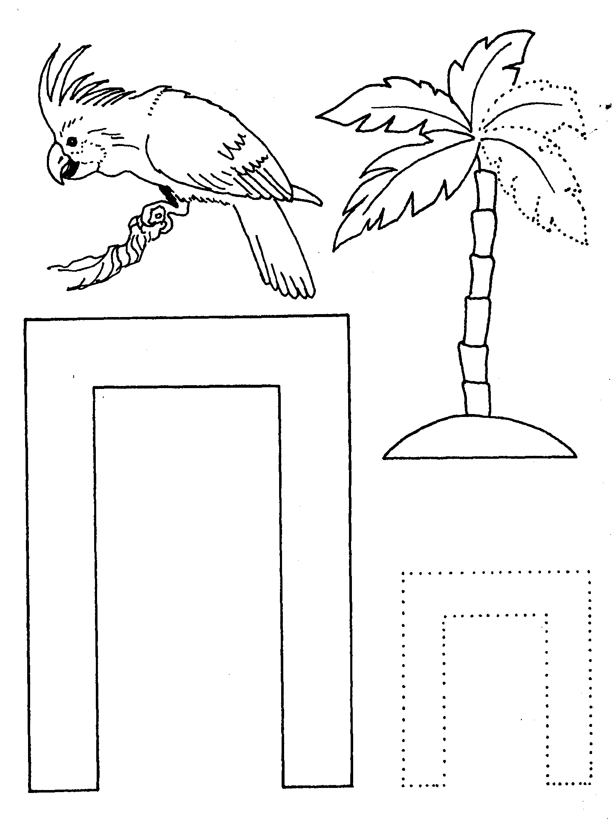
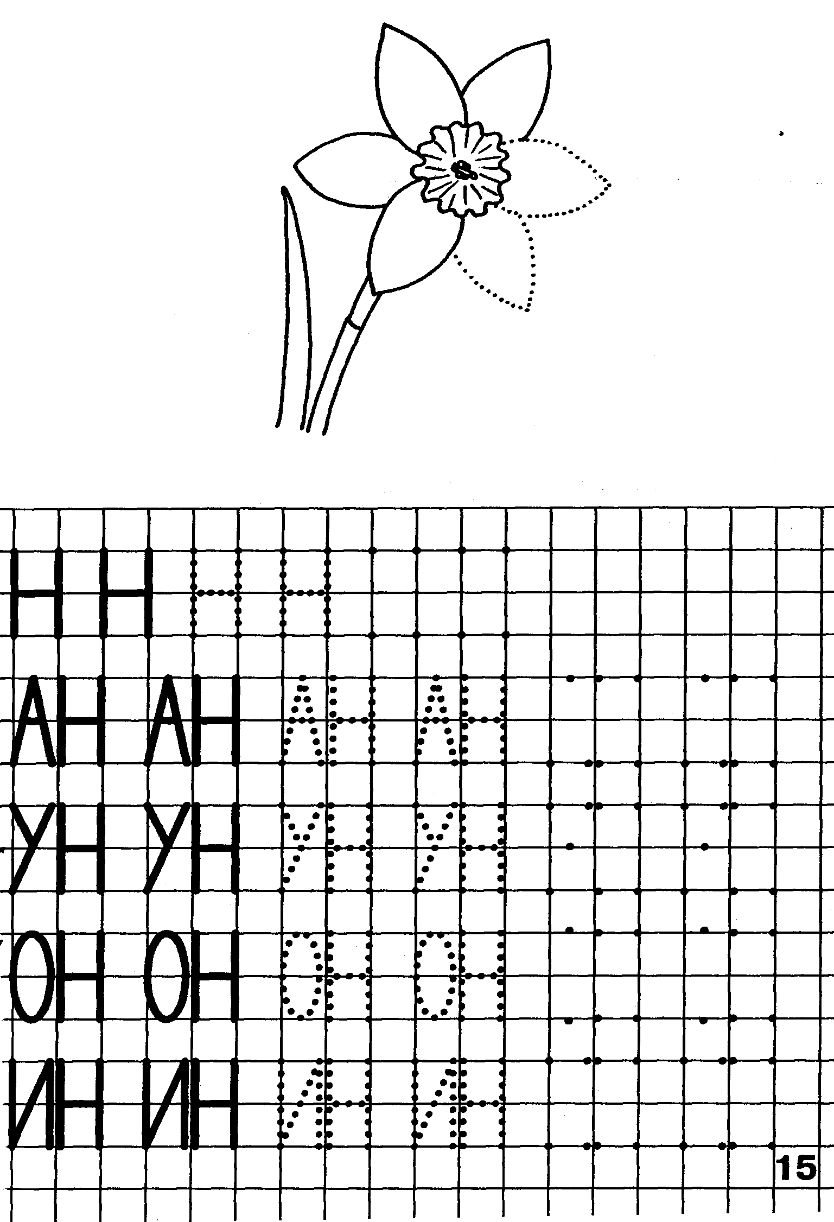
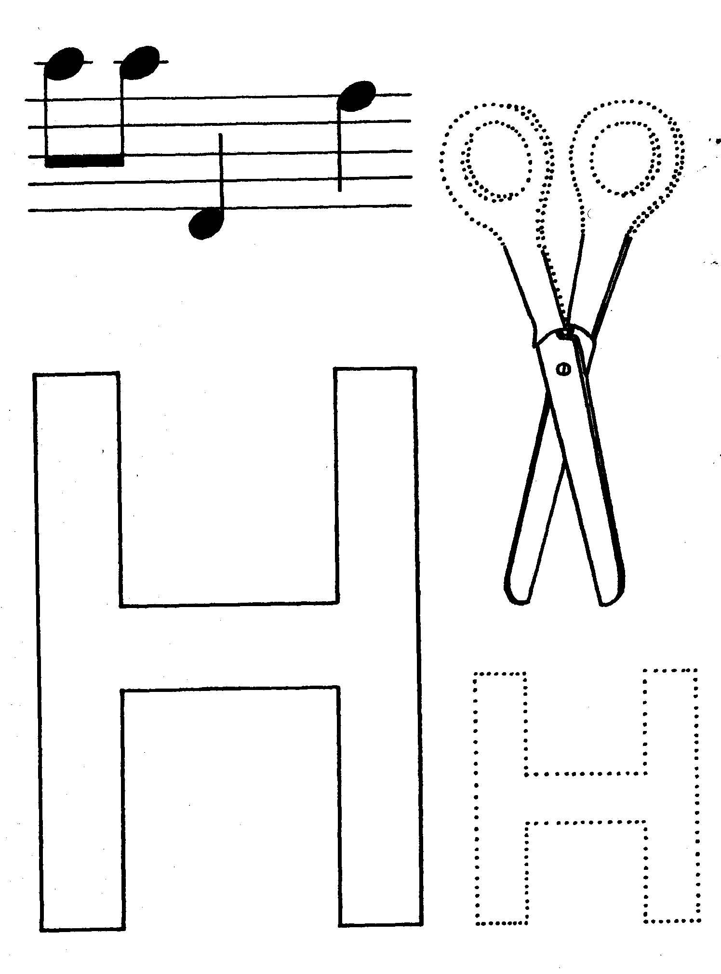
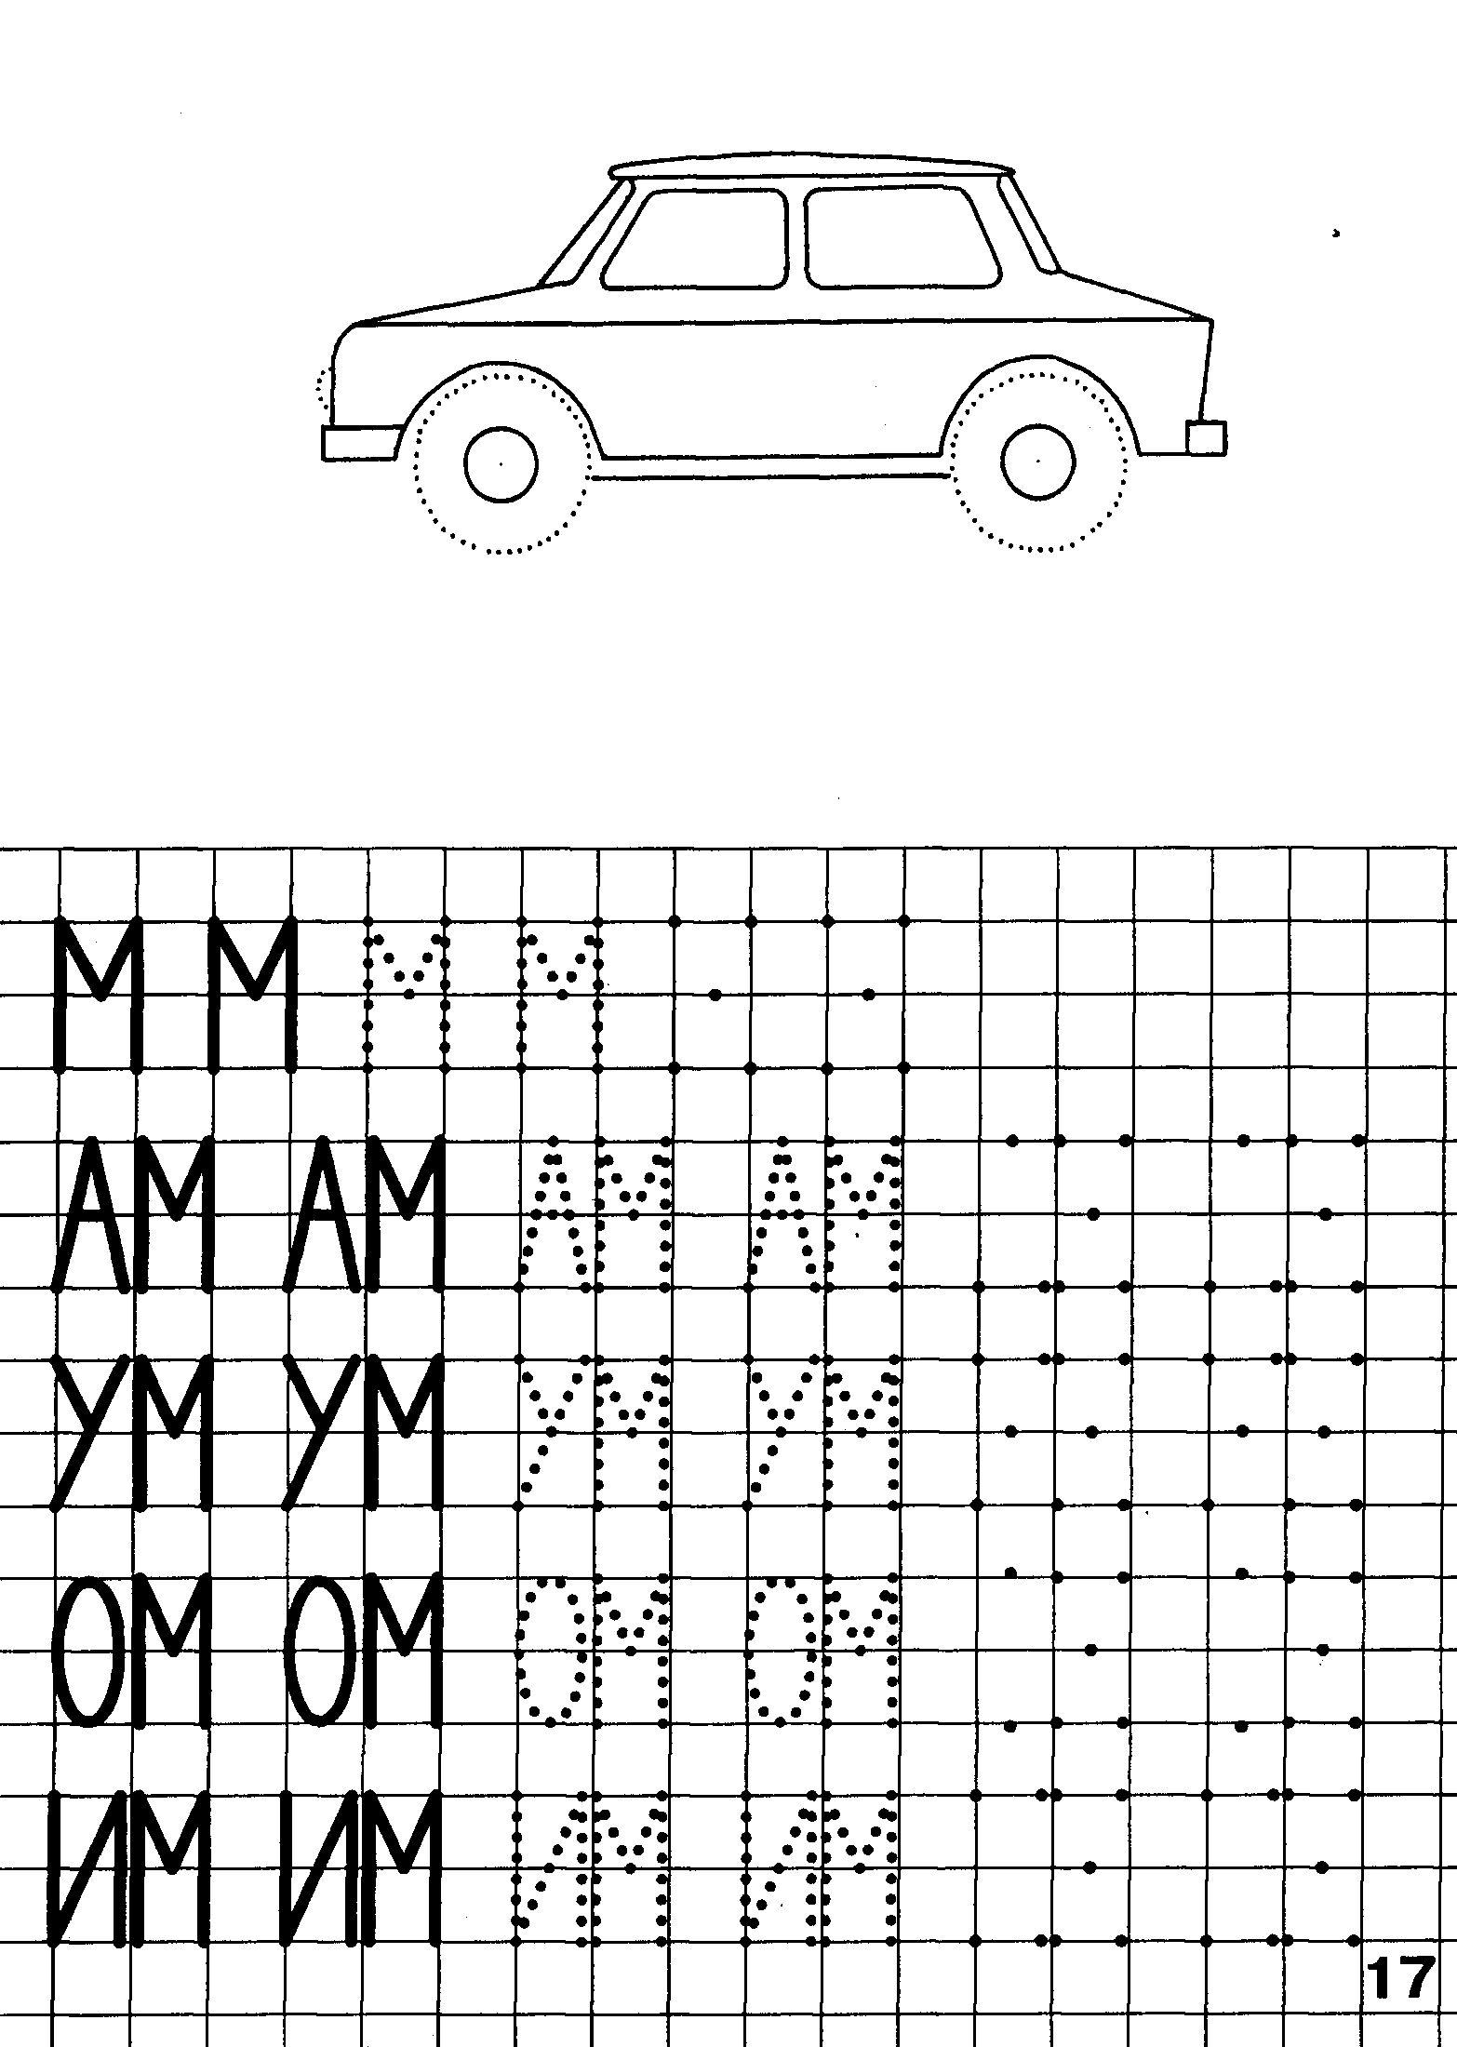
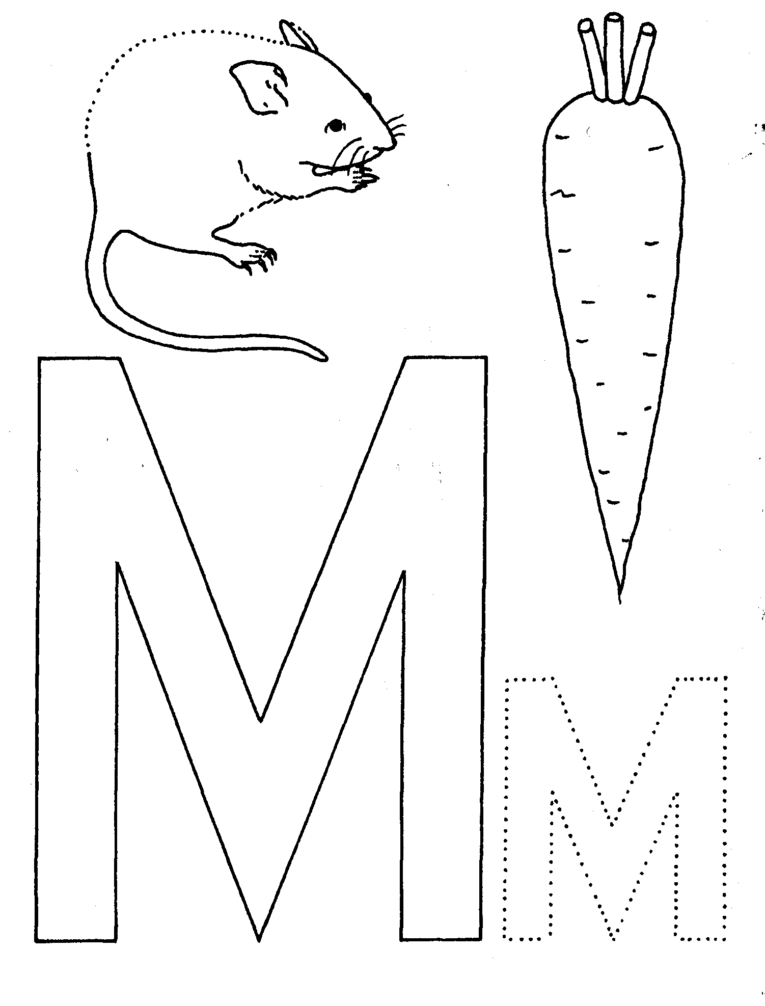
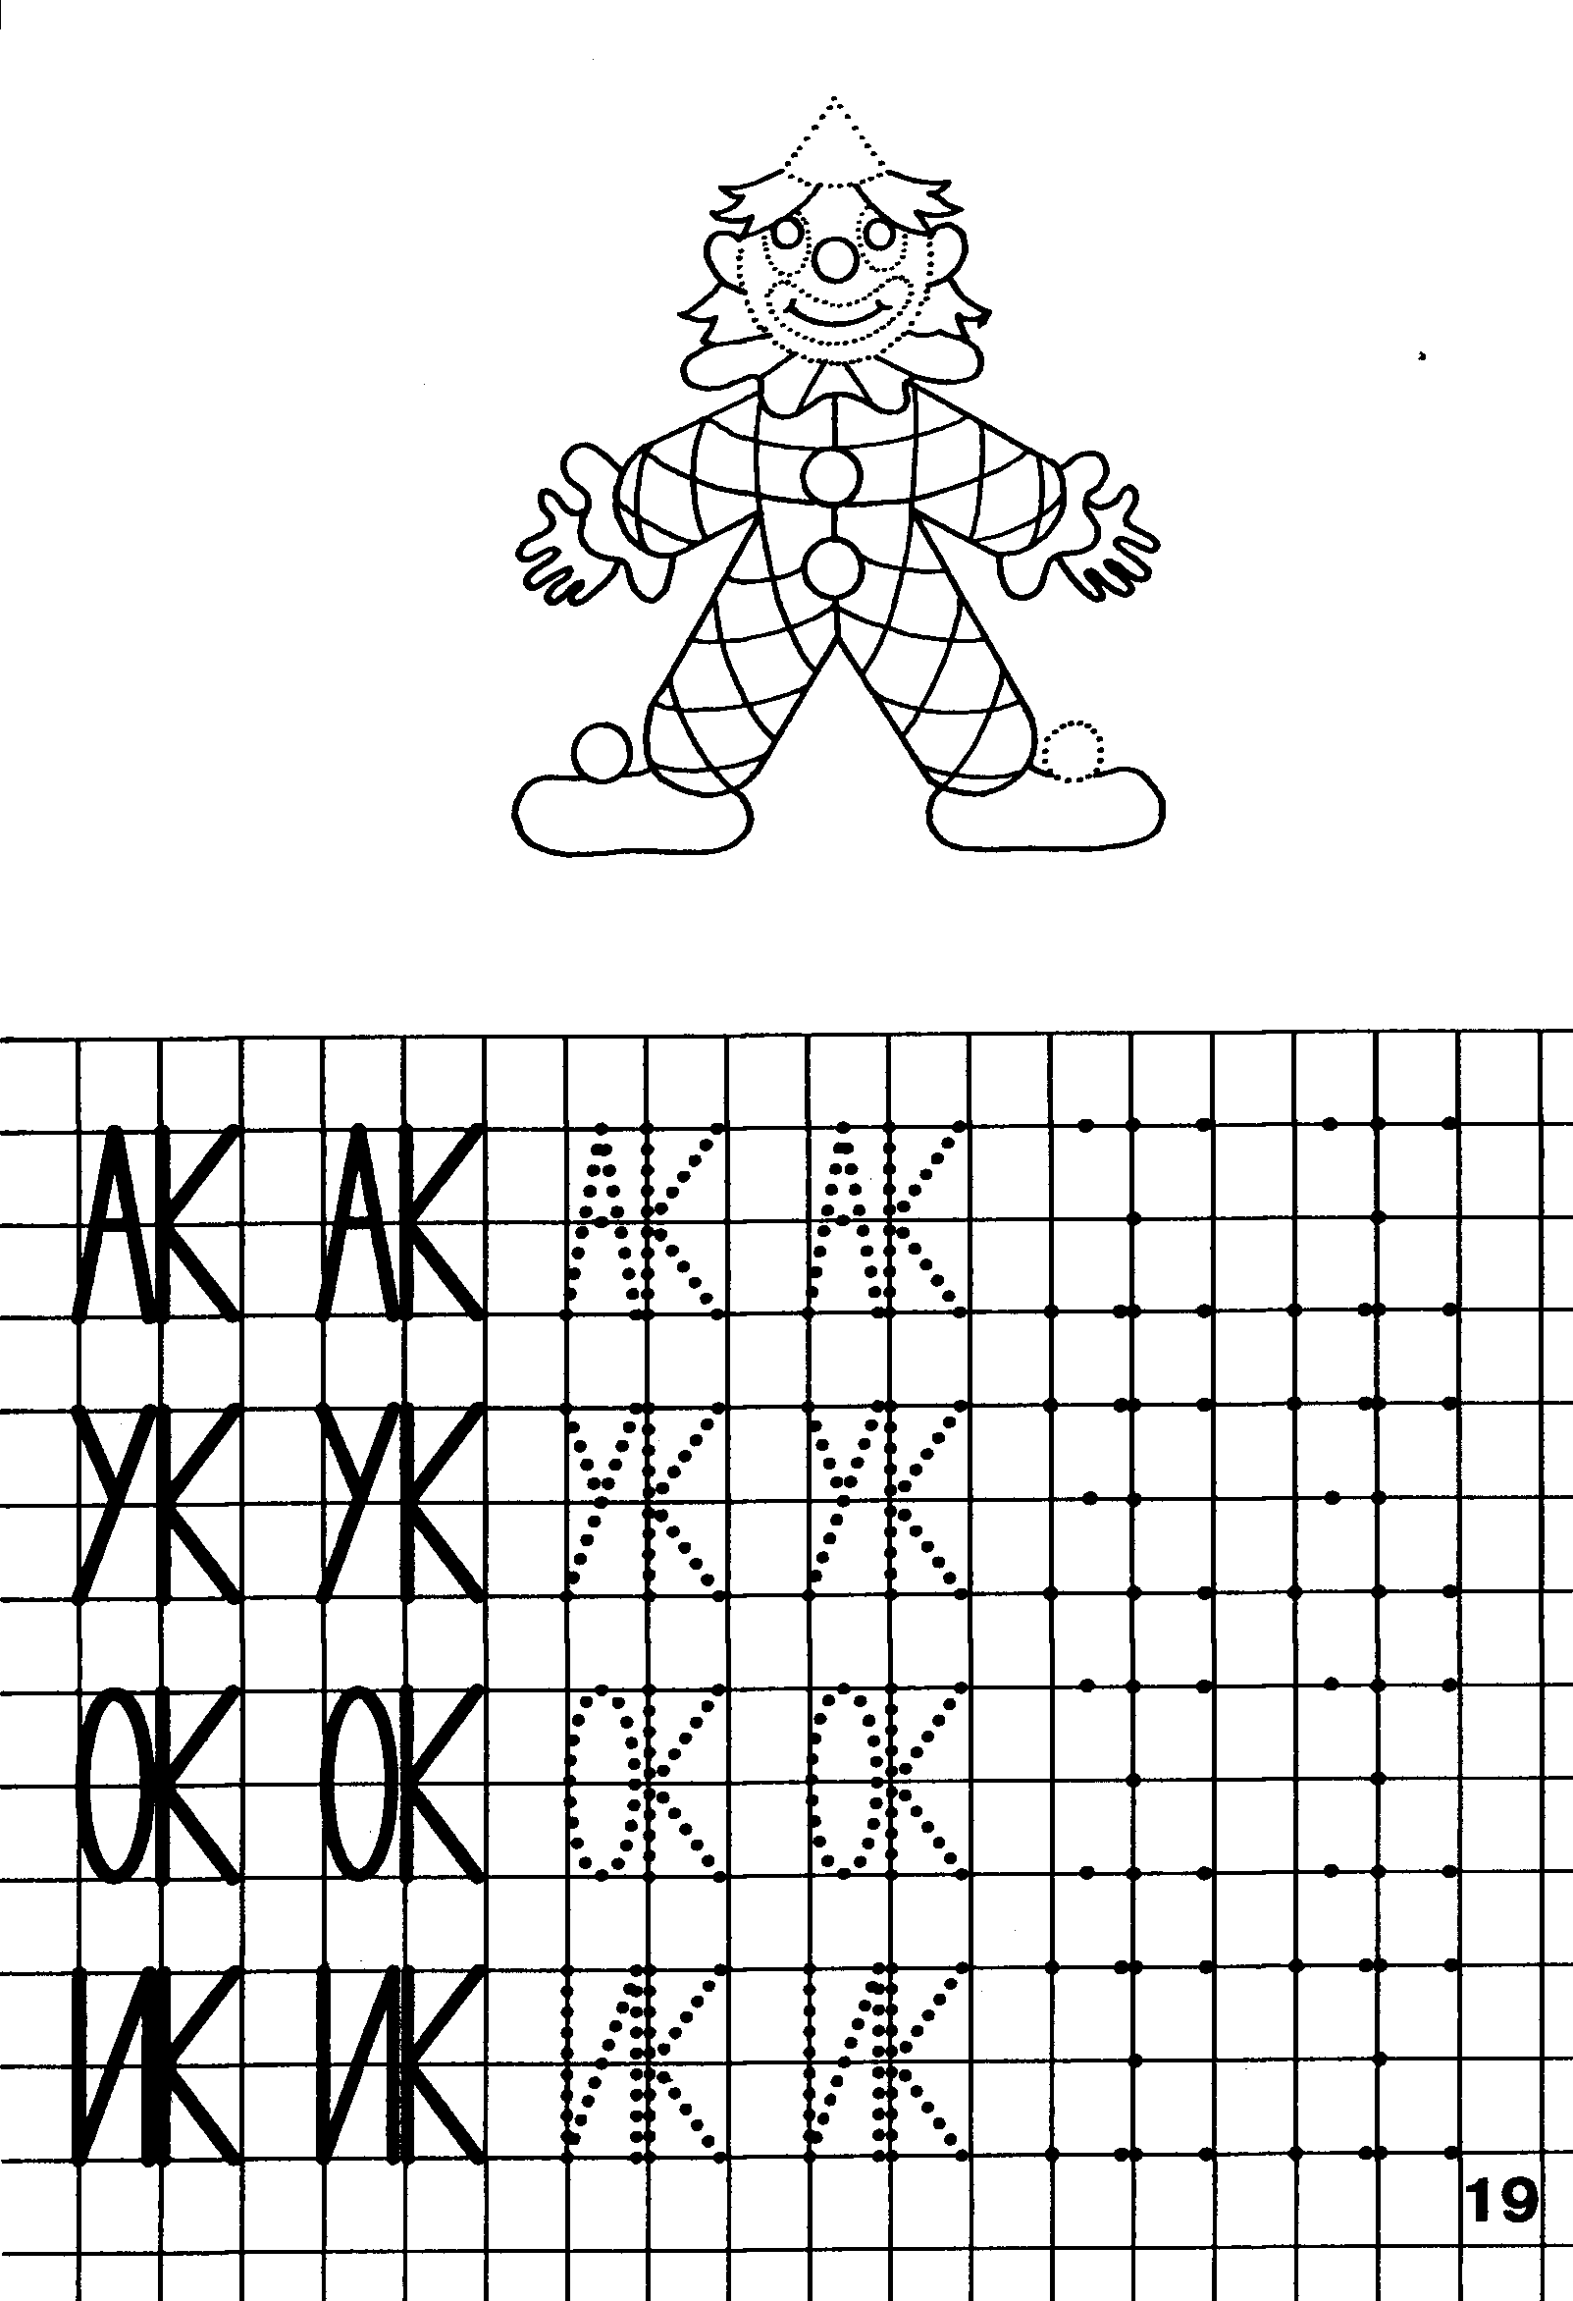
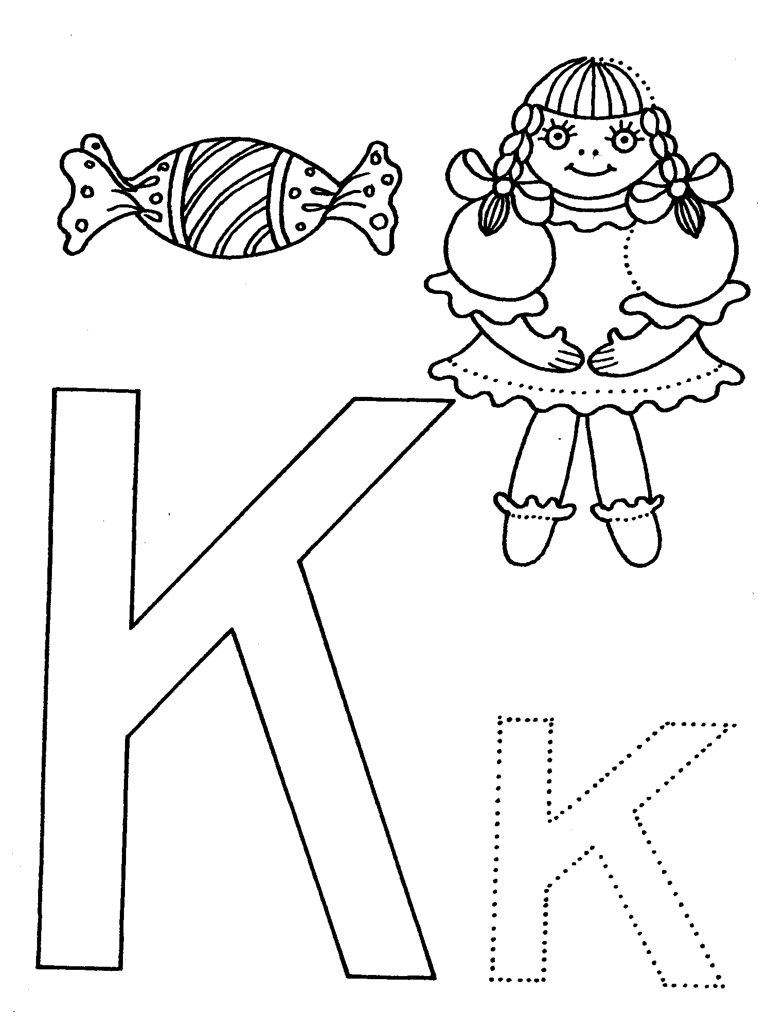
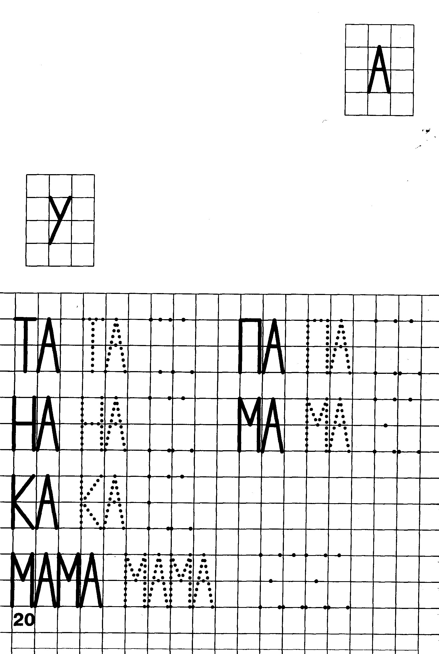
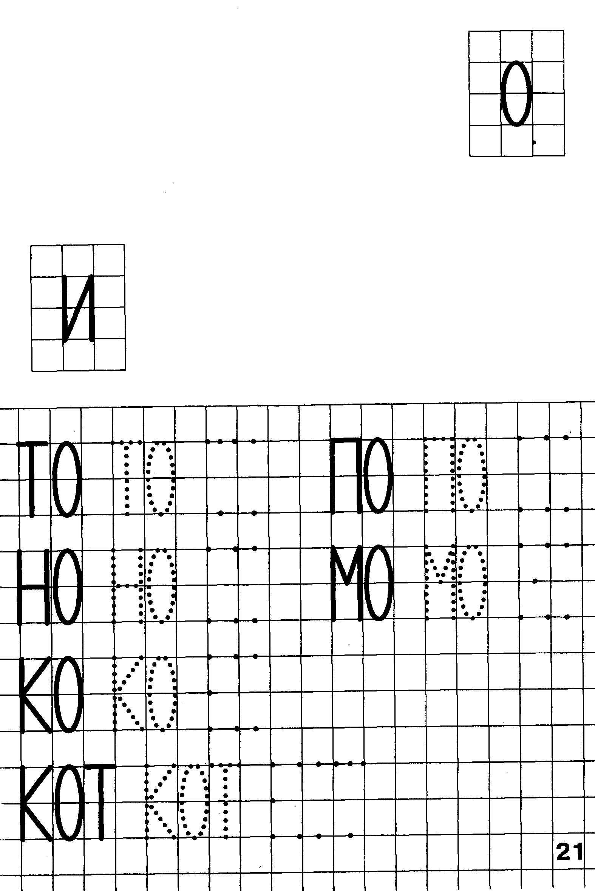
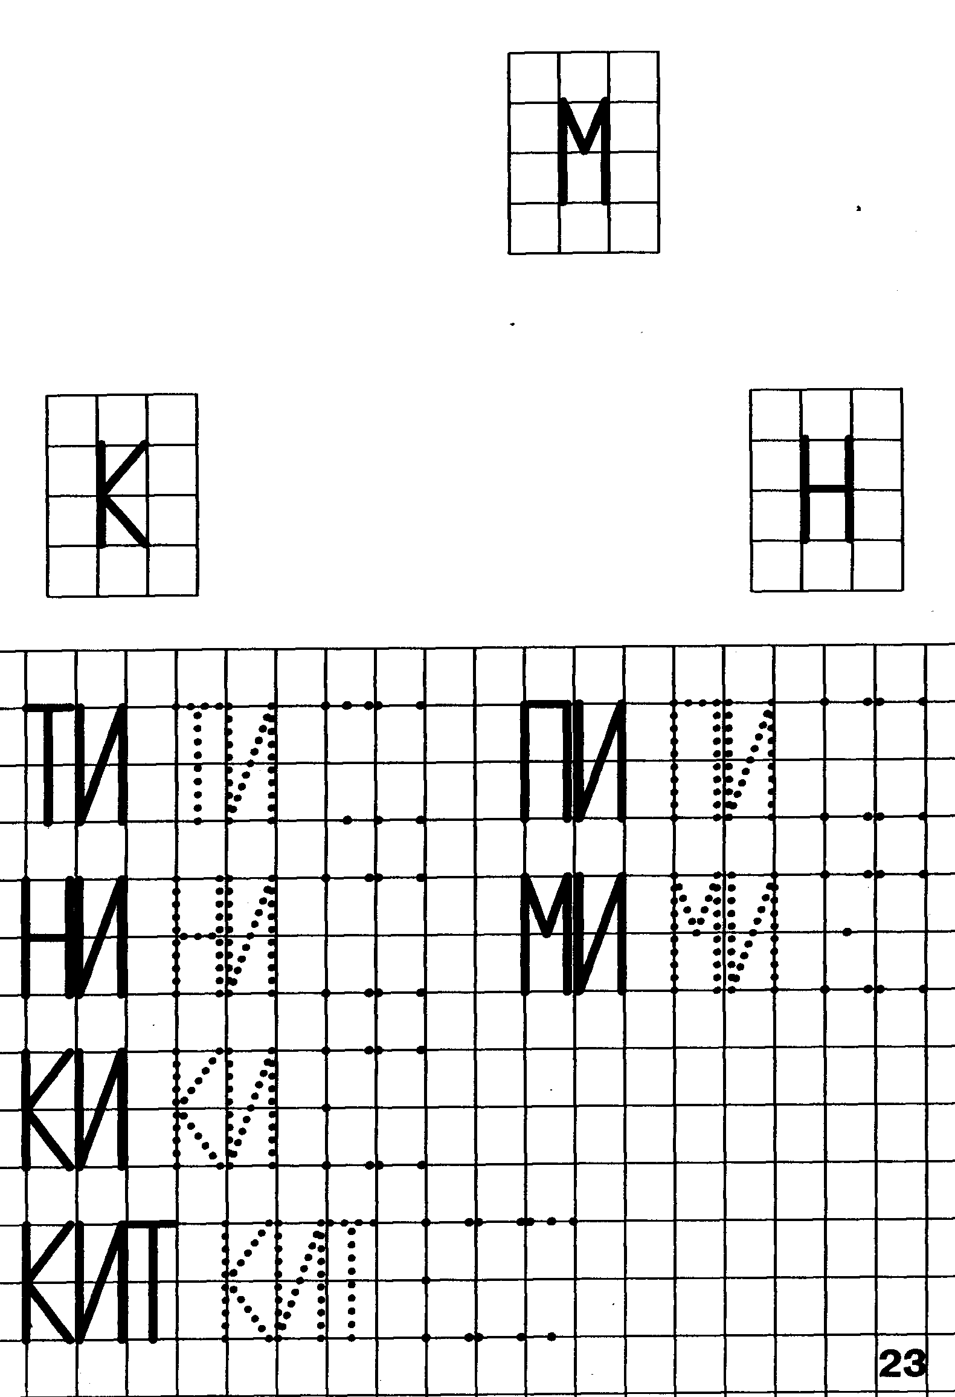
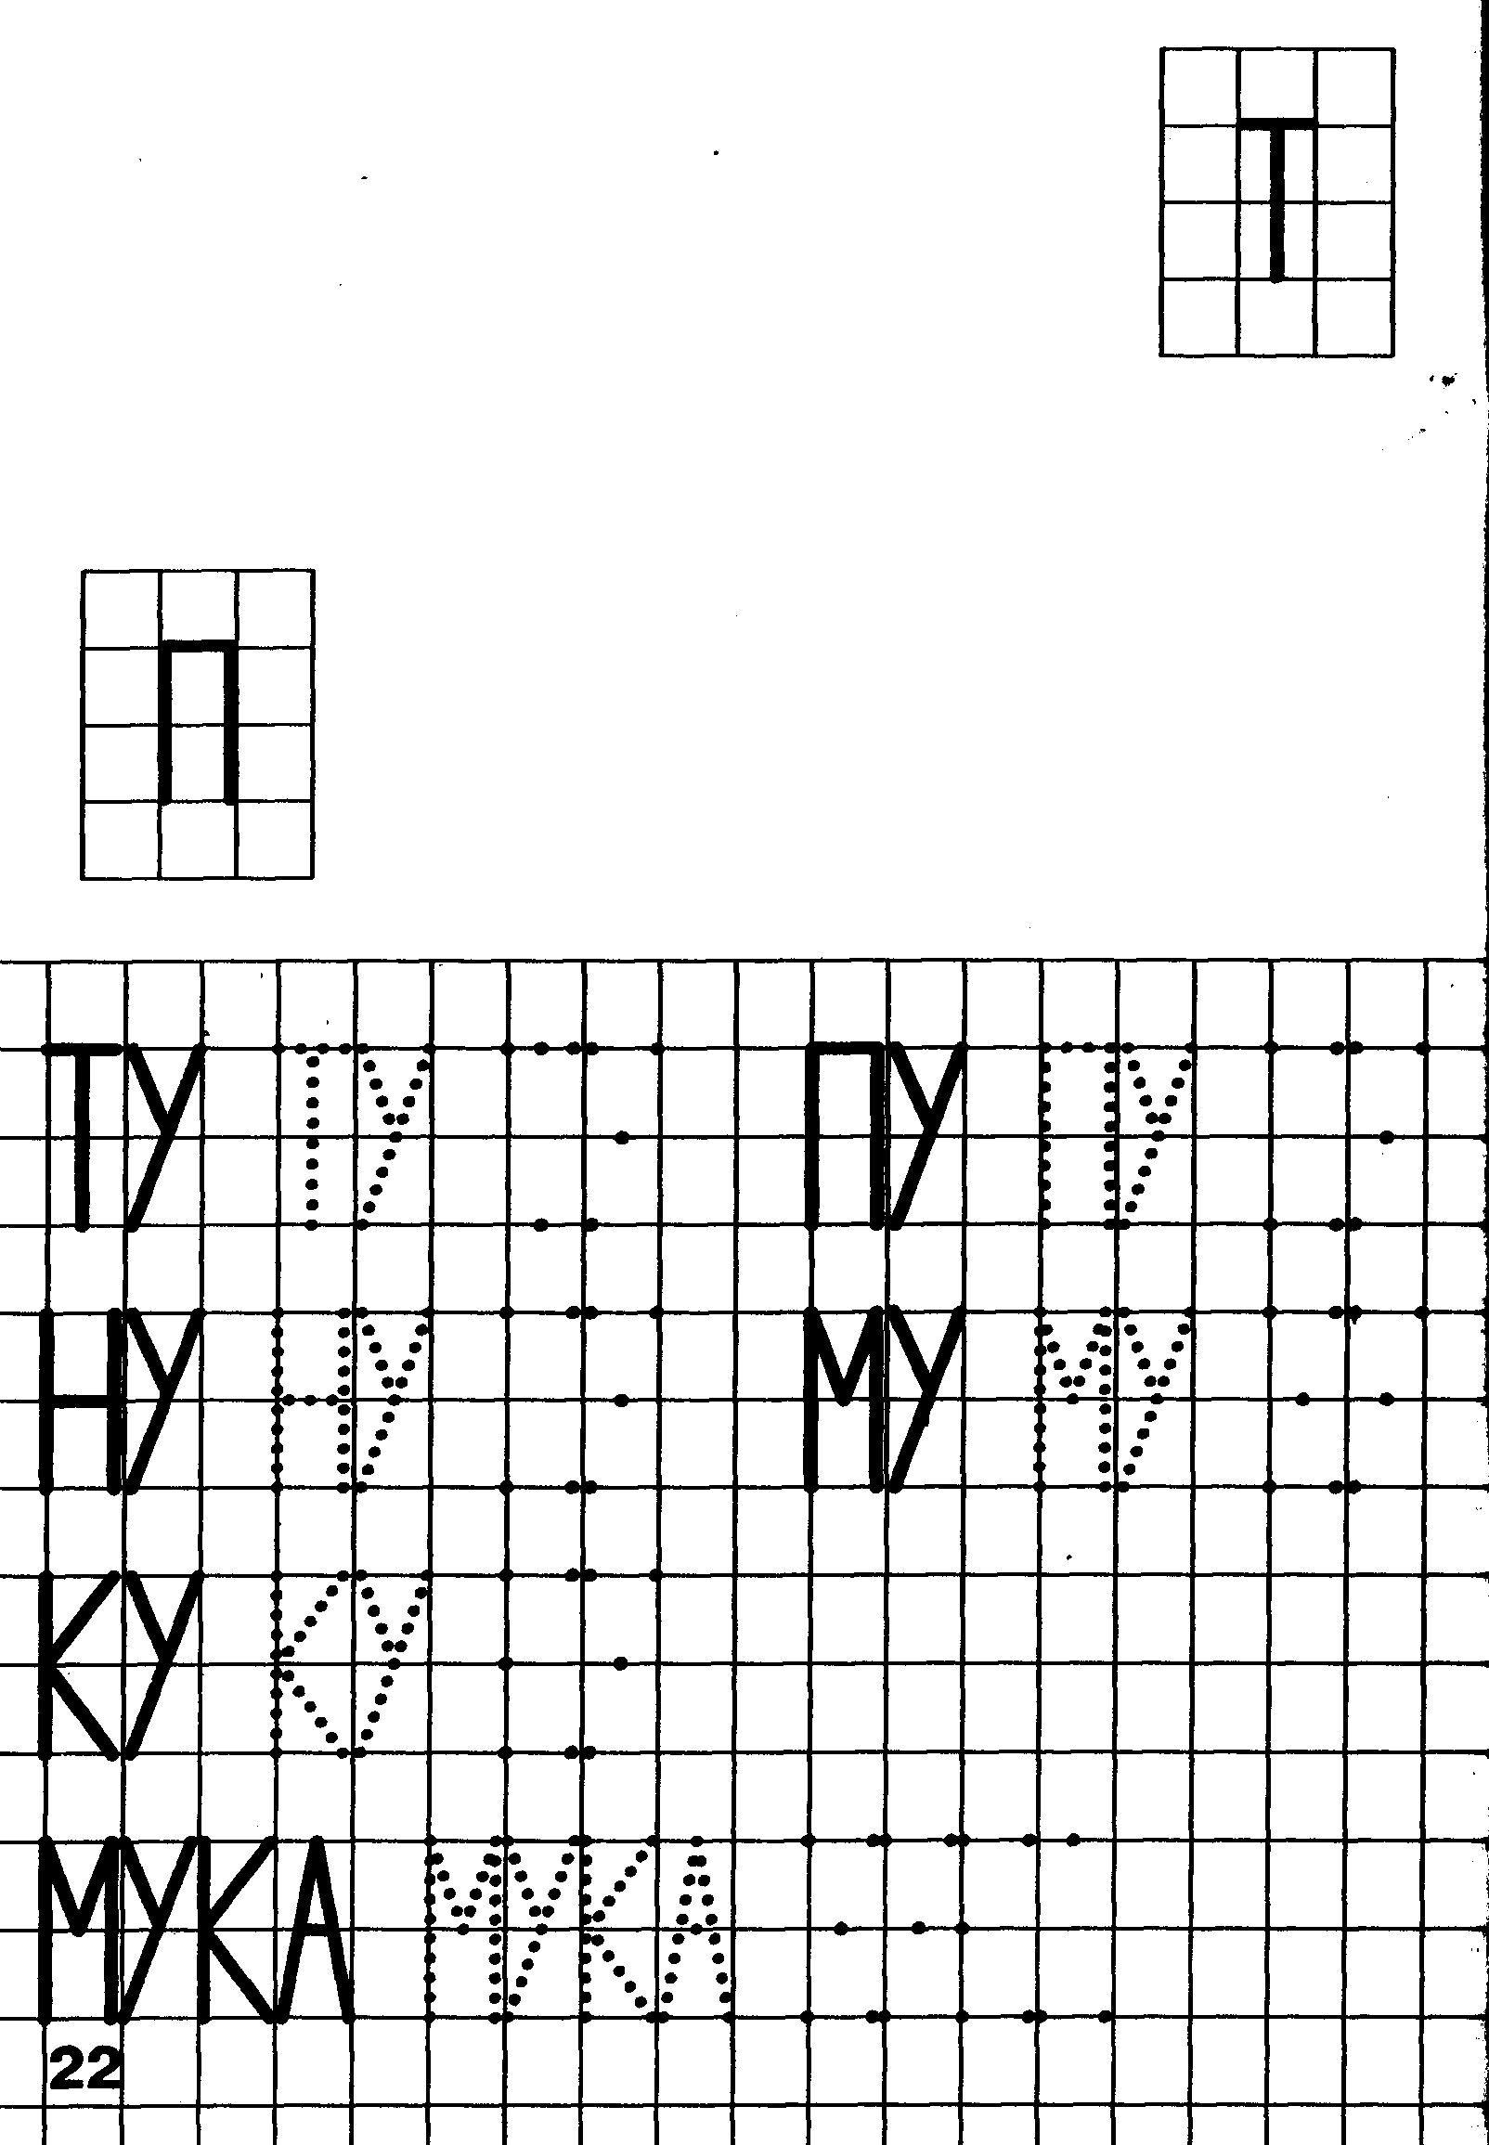
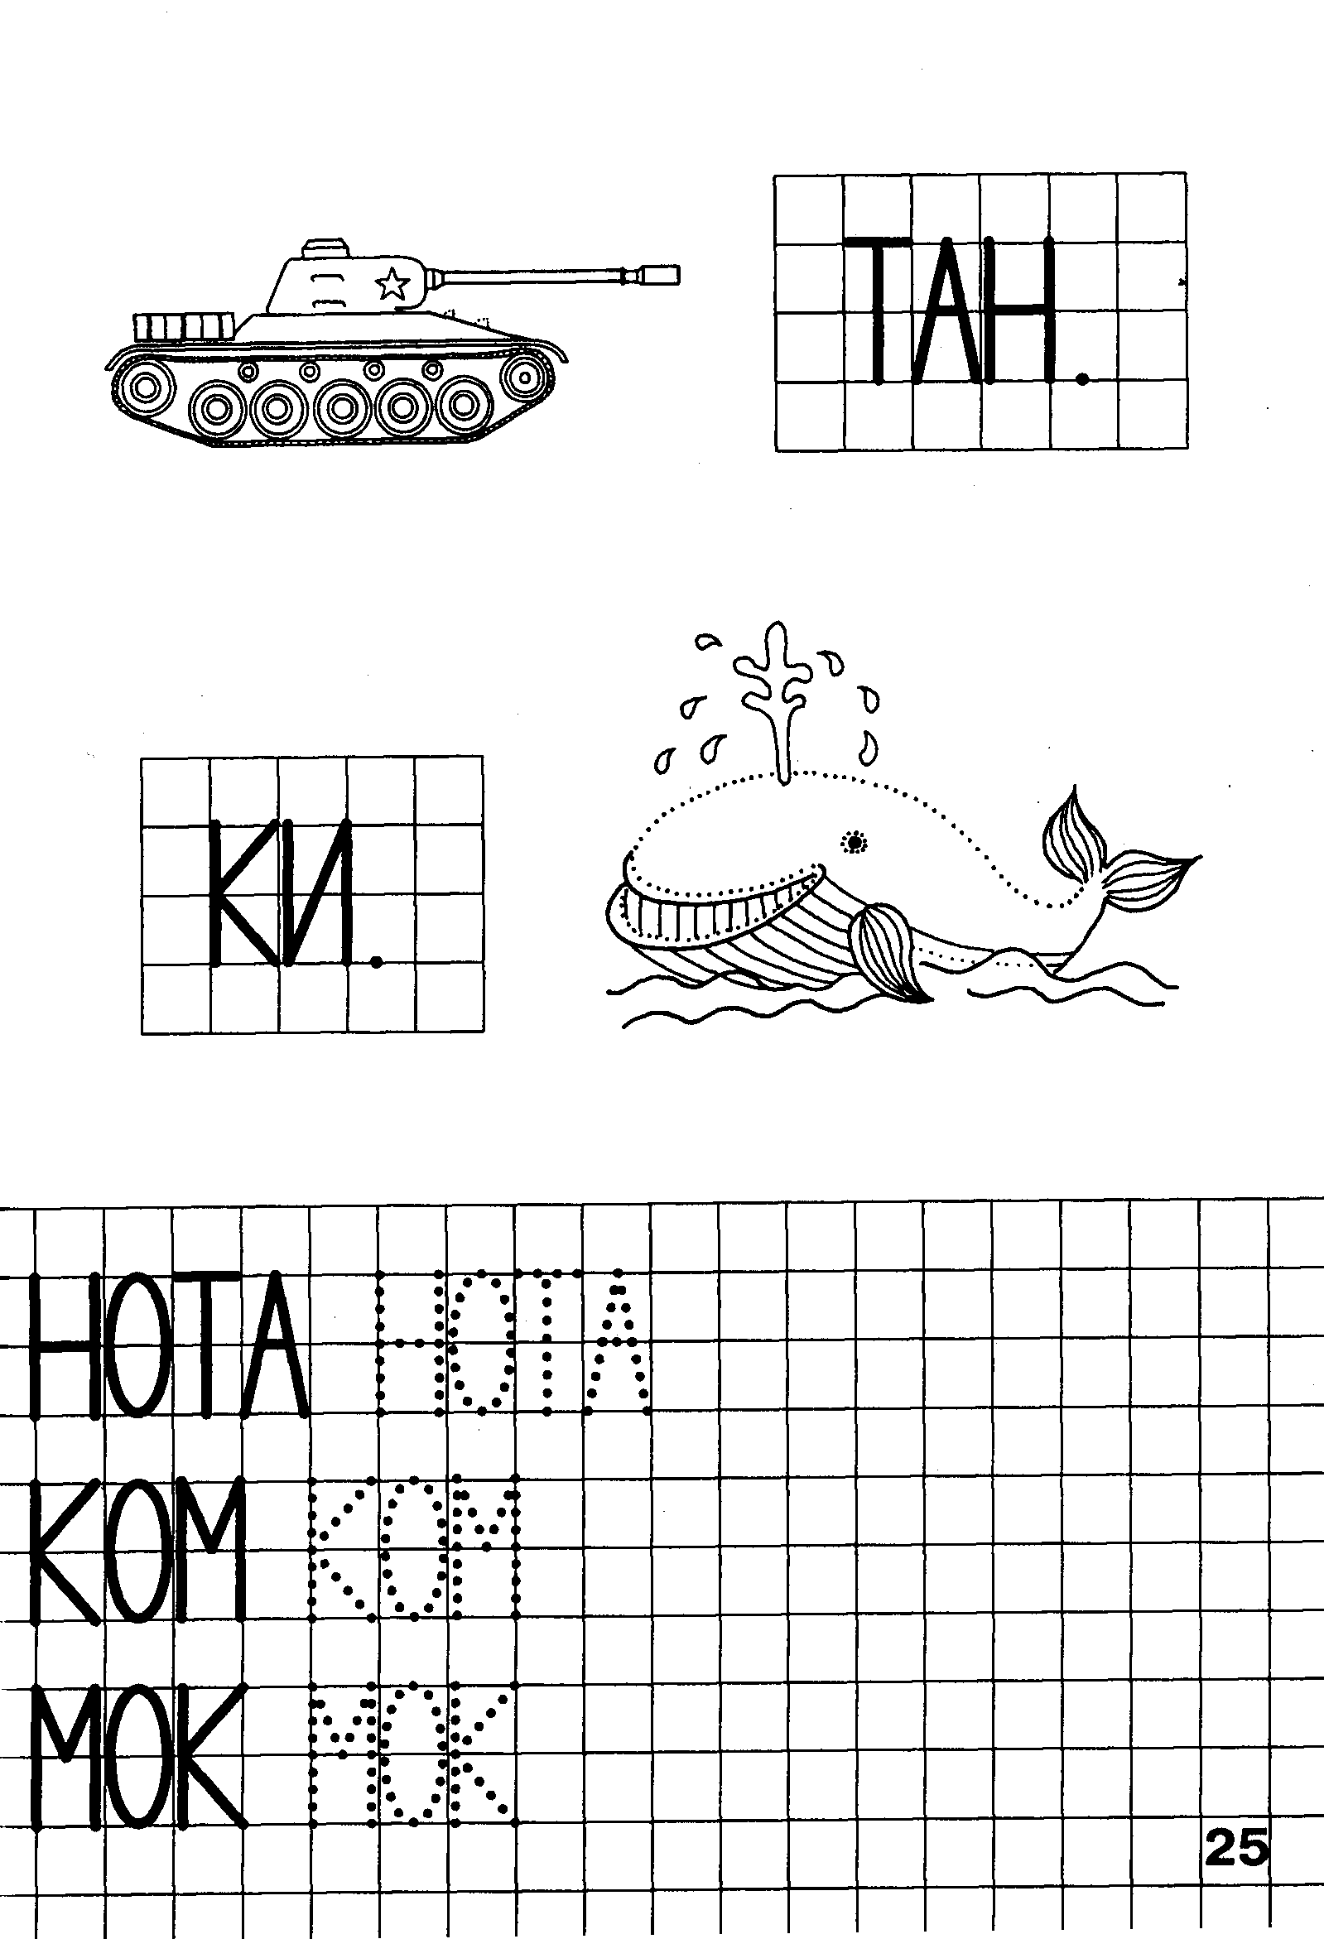
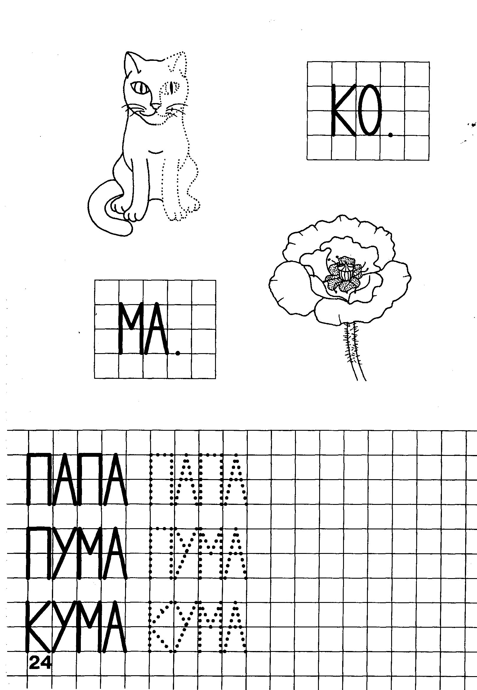
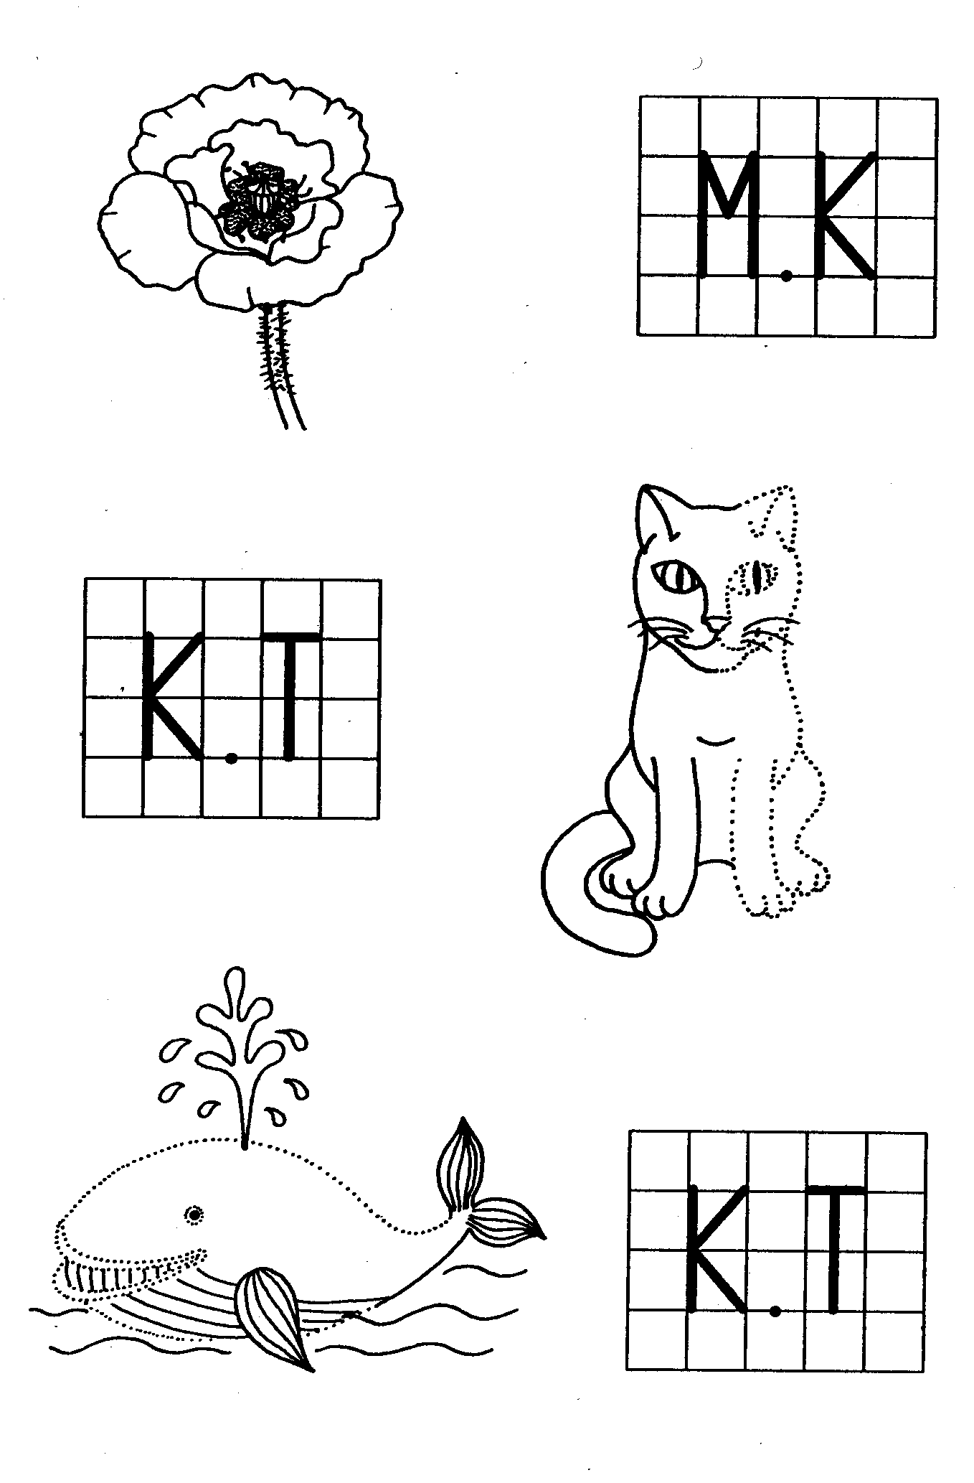
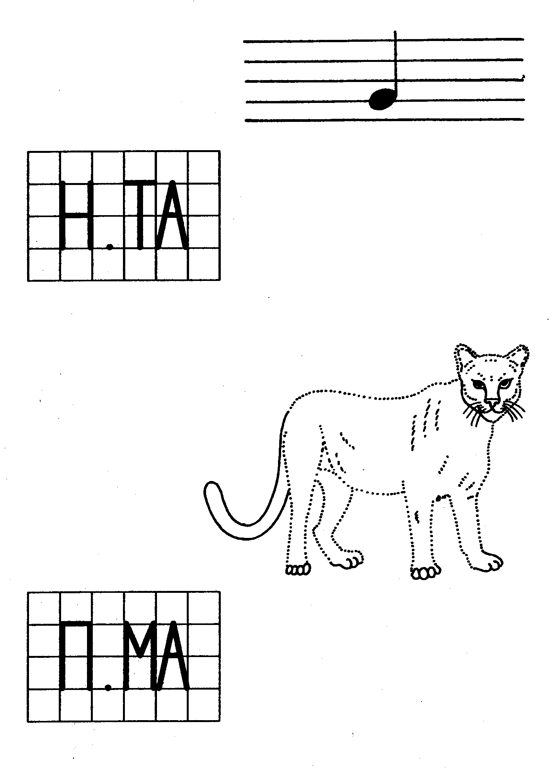
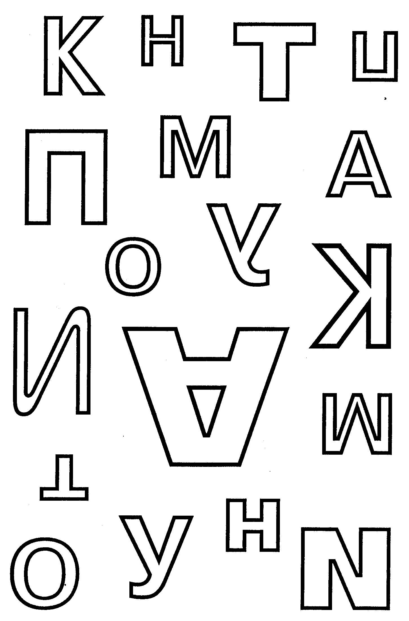
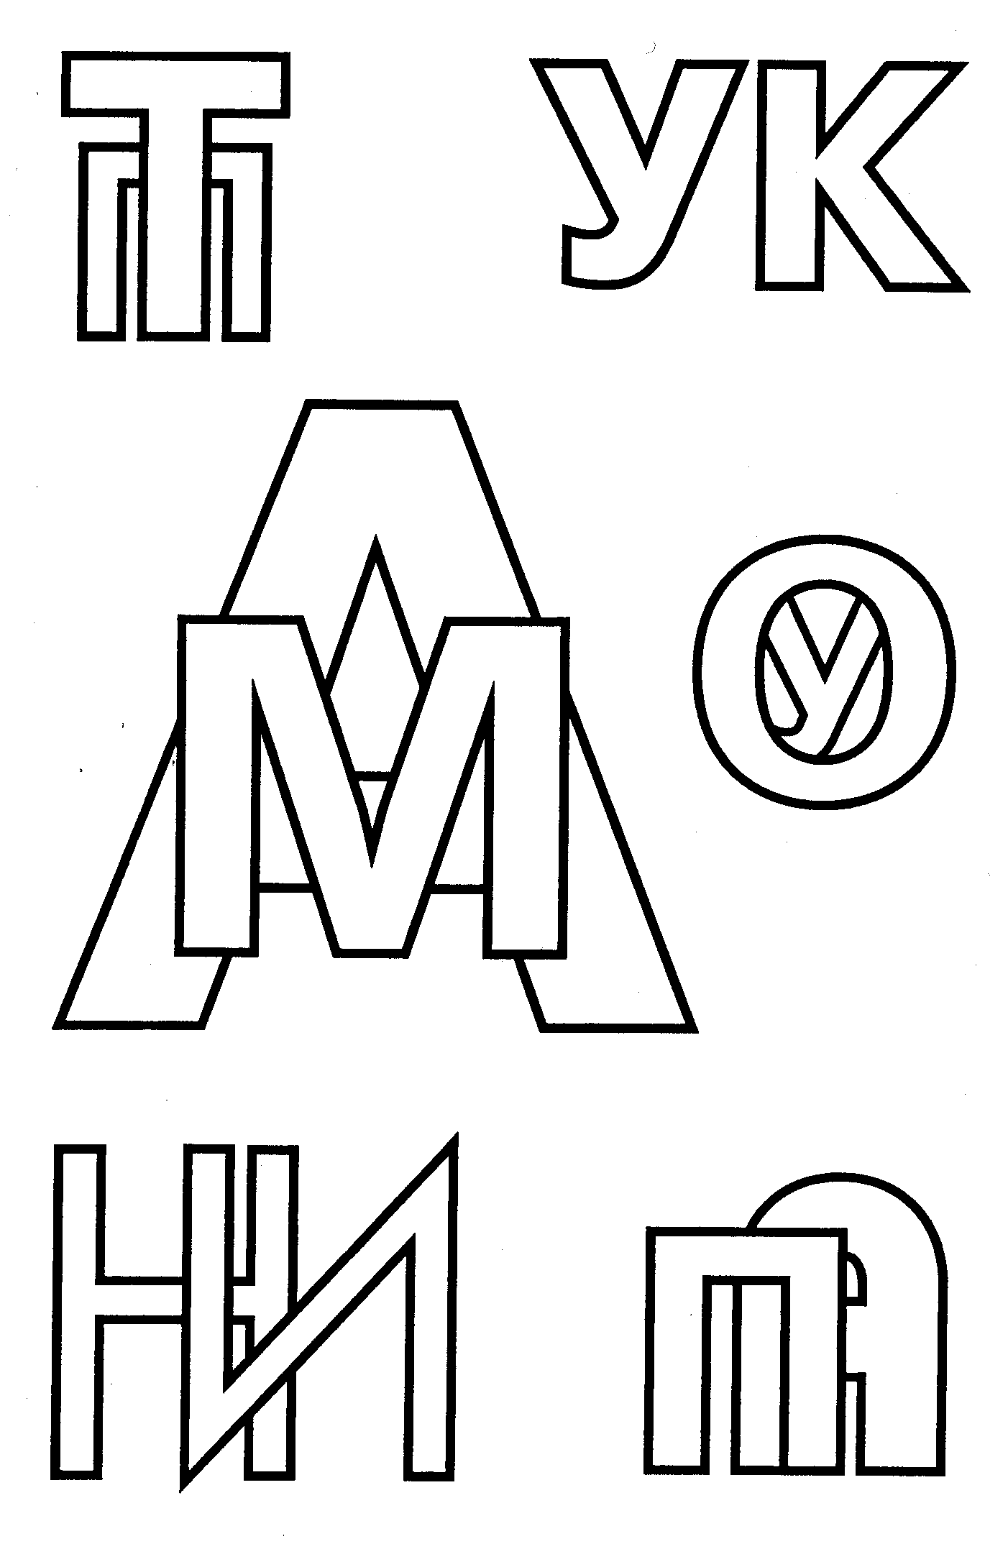
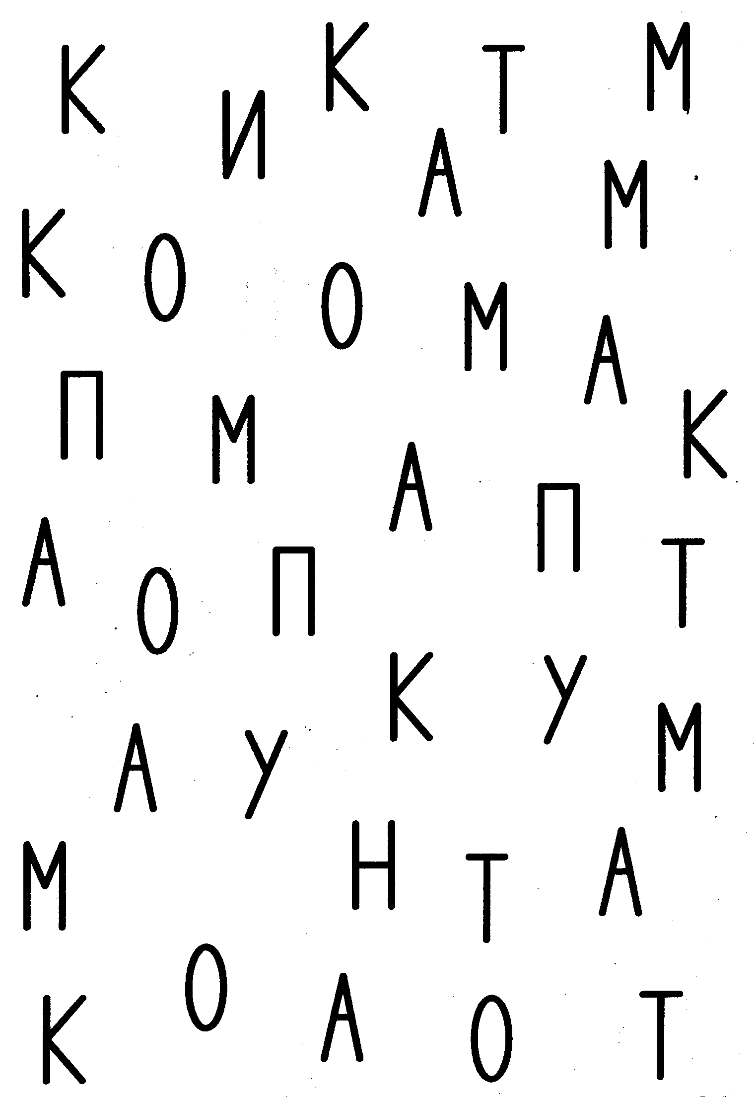
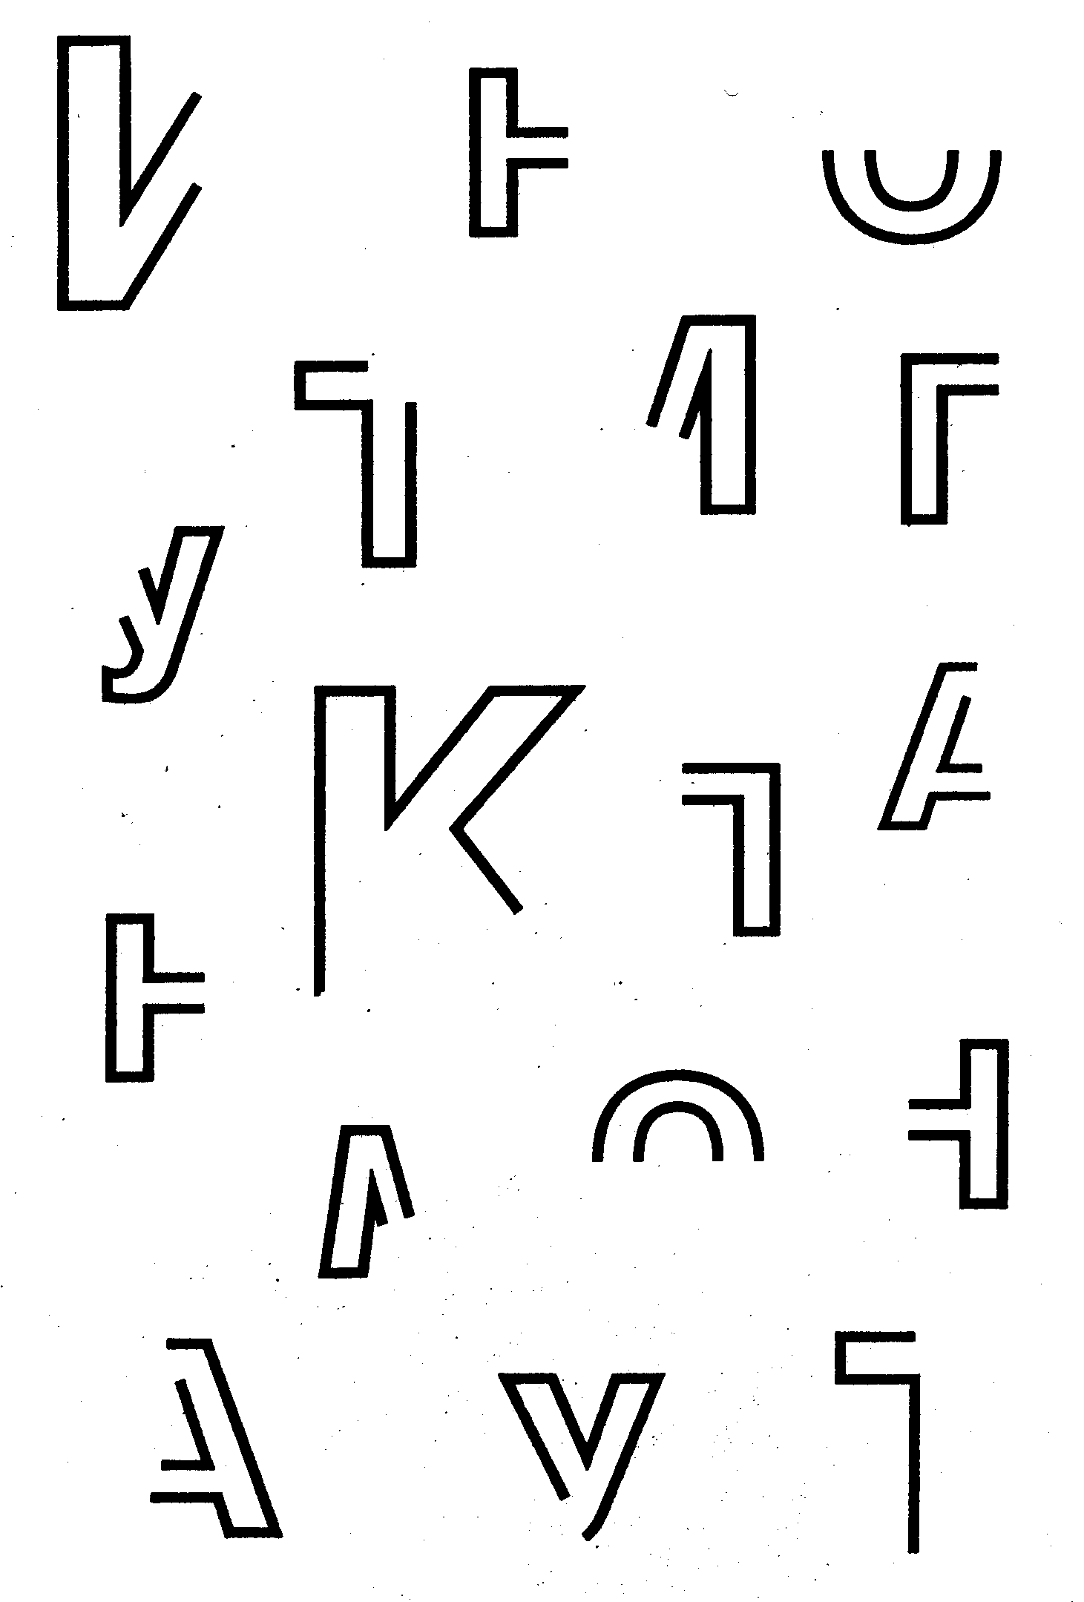
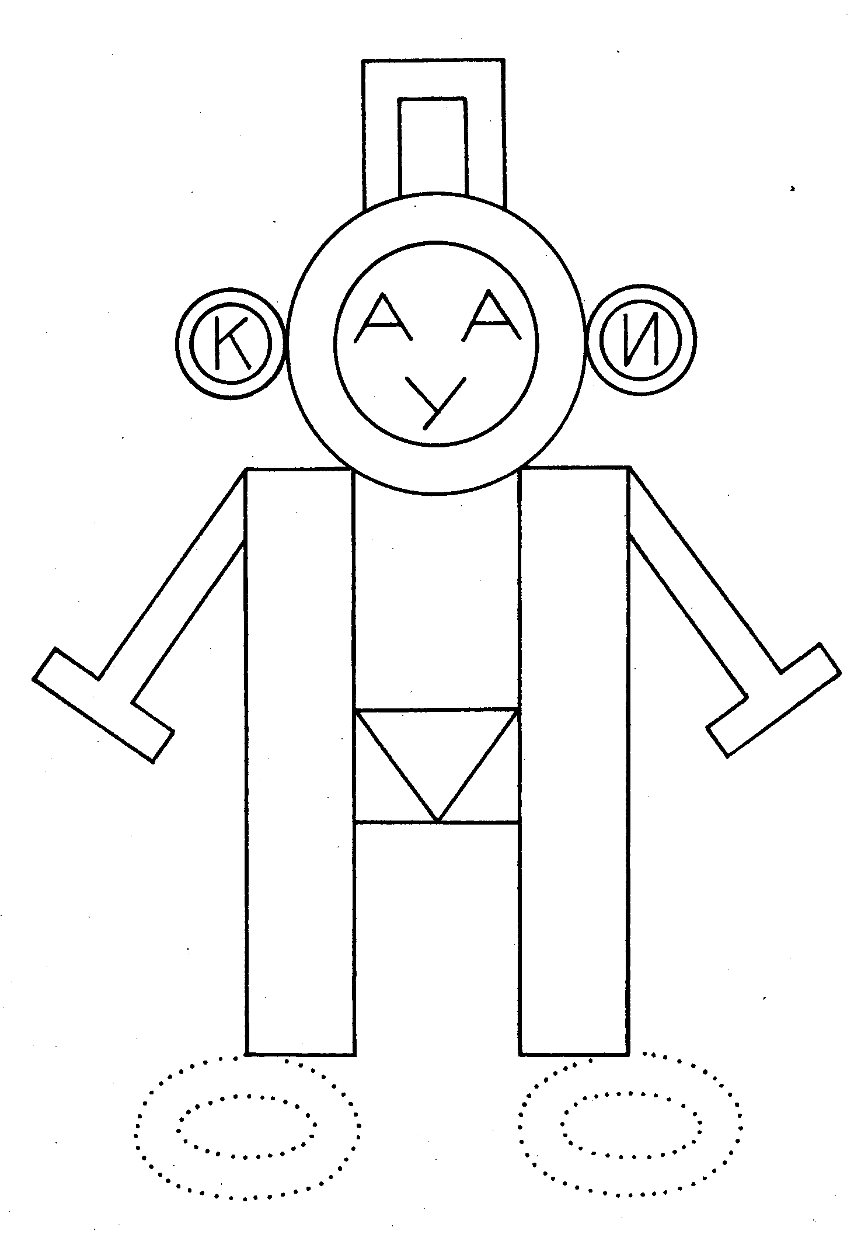
УДК 376.3 ББК 74.3 Н717
Нищева Н. В.
Тетрадь №3 для средней логопедической группы (1-й год обучения)/ Н717
Худ. И. Ф. Дукк. — СПб.: "Детство-Пресс", 2000. — 32 с. 15ВМ 5-89814-069-7
»
Тетрадь составлена в соответствии с системой коррекционной работы в средней логопедической группе, разработанной автором (см.: Нищева Н. В. Система коррекционной работы в средней группе для детей дошкольного возраста с общим недоразвитием речи. — СПб., 2000). Тетрадь предусматривает не только формирование речевых компонентов, но и сенсомоторное развитие детей, совершенствование психических функций (зрительного и слухового восприятия, внимания, речеслуховой памяти, логического мышления). Всего по программе средней группы подготовлено три тетради.
УДК 376.3 ББК 74.3
13ВМ 5-89814-069-7
© Нищева Н. В., 2000
© Оформление. Издательство "ДЕТСТВО-ПРЕСС", 2000

Учебное издание
Наталия Валентиновна Нищева
ТЕТРАДЬ №3 для средней логопедической группы (1 -й год обучения)
Художник И. Ф. ДУКК Главный редактор С. Д. Ермолаев Редактор и корректор С. А. Насонкина Компьютерная верстка Н. С. Герасимов
ЛР№ 065631 от 19.01.98.
Подписано в печать 07.08.2000. Формзт 60x901/16. Печать офсетная. Бумага офсетная. Печ. л. 2,0. Тираж 10 000 экз. Заказ N0 866.
Издательство "ДЕТСТВО-ПРЕСС". 197348, Санкт-Петербург, а/я 45. Тел./факс (812) 541-15-29. Тел. (812) 395-24-85
Представитель в Москве: Центр «Детство» 103473, г.Москва, 2-й Волконский пер., д.8, строение 1, тел.: (095) 281-93-56
Отпечатано с диапозитивов в АООТ «Типография "Правда"». 191119, С.-Петербург, Социалистическая ул., 14.

